Московский Авиационный Институт
(национальный исследовательский университет)

Факультет Компьютерных наук и прикладной математики

Кафедра Вычислительной математики и программирования

Лабораторные работы

по дисциплине

«Численные методы»

IV курс, VII семестр

Студент: Орусский В. Р.

Группа: М8О-406Б-21

Руководитель: Ревизников Д. Л.

Оглавление
Лабораторная работа №5 3
Задание: 3
Код: 4
main.py: 4
Пример работы: 13
Лабораторная работа №6 14
Задание: 14
Код: 15
main.py: 15
Пример работы: 23
Лабораторная работа №7 24
Задание: 24
Код: 25
main.py: 25
Пример работы: 43
Лабораторная работа №8 44
Задание: 44
Код: 45
main.py: 45
Пример работы: 52
Выводы: 53

Лабораторная работа №5

Задание:

Используя явную и неявную конечно-разностные схемы, а также схему Кранка - Николсона, решить начально-краевую задачу для дифференциального уравнения параболического типа. Осуществить реализацию трех вариантов аппроксимации граничных условий, содержащих производные: двухточечная аппроксимация с первым порядком, трехточечная аппроксимация со вторым порядком, двухточечная аппроксимация со вторым порядком. В различные моменты времени вычислить погрешность численного решения путем сравнения результатов с приведенным в задании аналитическим решением $U(x, t)$. Исследовать зависимость погрешности от сеточных параметров $τ, h$.

Код:
Программа реализована на языке программирования Python.

main.py:
import matplotlib.pyplot as plt
import matplotlib.cm as cm
import math
import numpy as np

# Параметры задачи
a = 1.0 # Коэффициент теплопроводности
T = 5 # Время моделирования
l0 = 0 # Левая граница области
l1 = math.pi # Правая граница области

# Функции для задания граничных и начальных условий
def phi_0(t, a=a):
return math.exp(-a * t) # Значение производной на левой границе x=0

def phi_l(t, a=a):
return -math.exp(-a * t) # Значение производной на правой границе x=π

def u_0(x):
return math.sin(x) # Начальное распределение температуры

# Аналитическое решение задачи
def u(x, t, a=a):
return math.exp(-a * t) * math.sin(x)

# Генерация массива точек для пространственной или временной сетки
def nums_list(start, end, step=1, eps=1e-10):
res = []
current = start
while abs(current - eps) <= end:
res.append(current)
current += step
return res
# Абстрактный класс для реализации численных схем
class abstract_scheme:
def __init__(self, a=a, f0=phi_0, fl=phi_l, u0=u_0, teta=0.5, l0=l0, l1=l1, T=T, approx_scheme=None):
# Граничные условия
self.f0 = f0 # Левая граница
self.fl = fl # Правая граница

# Начальное условие
self.u0 = u0

# Параметры задачи
self.T = T # Время моделирования
self.l0 = l0 # Левая граница области
self.l1 = l1 # Правая граница области
self.a = a # Коэффициент теплопроводности
self.teta = teta # Параметр схемы (0 - явная, 1 - неявная, 0.5 - Кранк-Николсон)

# Аппроксимация граничных условий
self.approx = None
if approx_scheme is not None:
self.approx = approx_scheme(self.f0, self.fl)

# Метод, который будет реализован в подклассах
def next_layer(self, t, x, cur_layer):
pass

# Основной метод вызова схемы
def __call__(self, N=20, K=1100, tau=None, h=None, sigma=None):
# Устанавливаем шаги сетки
if N is not None and K is not None:
if tau is not None: # Если шаг по времени задан
self.tau = tau
else: # Иначе вычисляем его
self.tau = self.T / (K-1)
if h is not None: # Если шаг по пространству задан
self.h = h
else: # Иначе вычисляем его
self.h = (self.l1 - self.l0) / (N-1)

# Если задан параметр sigma, пересчитываем шаги
if sigma is not None:
self.sigma = sigma
if K is not None and N is None: # Если задано K, но не N
self.tau = self.T / (K-1)
self.h = (self.tau * self.a**2 / self.sigma) ** 0.5
elif N is not None and K is None: # Если задано N, но не K
self.h = (self.l1 - self.l0) / (N-1)
self.tau = self.sigma * self.h**2 / (self.a**2)
else:
# Если sigma не задано, вычисляем его
self.sigma = self.a**2 * self.tau / (self.h**2)

# Решение: список слоёв
ans = []
x = nums_list(self.l0, self.l1, self.h) # Пространственная сетка

# Первый слой (начальное условие)
cur_layer = list(map(self.u0, x)) # Применяем начальное условие
ans.append(list(cur_layer))

# Вычисление всех слоёв
for t in nums_list(self.tau, self.T, self.tau):
ans.append(self.next_layer(t, x, cur_layer)) # Новый слой
cur_layer = ans[-1]

return ans

# Метод для аналитического решения задачи
class exact_solution:
def __init__(self, a=a, l0=l0, l1=l1, T=T, exact_f=u):
# Параметры задачи
self.a = a # Коэффициент теплопроводности
self.l0 = l0 # Левая граница
self.l1 = l1 # Правая граница
self.T = T # Время моделирования
self.exact_f = exact_f # Аналитическое решение

# Метод для вычисления аналитического решения
def __call__(self, N=20, K=1100, h=None, tau=None, sigma=None):
# Устанавливаем параметры сетки
if N is not None and K is not None:
if h is None: # Шаг по пространству
h = (self.l1 - self.l0) / (N-1)
if tau is None: # Шаг по времени
tau = self.T / (K-1)
elif sigma is not None:
# Вычисление шагов, если задано sigma
if K is not None and N is None:
tau = self.T / (K-1)
h = (tau * self.a**2 / sigma) ** 0.5
elif N is not None and K is None:
h = (self.l1 - self.l0) / (N-1)
tau = sigma * h**2 / (self.a**2)

ans = [] # Список для хранения слоёв (результатов)

# Вычисление значений на каждом временном слое
for t in nums_list(0, self.T, tau):
cur_layer = []
for x in nums_list(self.l0, self.l1, h):
cur_layer.append(self.exact_f(x, t, self.a)) # Аналитическое решение
ans.append(cur_layer)

return ans
# Реализация явной конечно-разностной схемы
class explicit_scheme(abstract_scheme):
def next_layer(self, t, x, previous_line):
# Проверка условия устойчивости явной схемы
# Условие: sigma <= 0.5, где sigma = a^2 * tau / h^2.
# Если sigma > 0.5, схема становится нестабильной.
if (self.sigma > 0.5):
raise Exception("sigma > 0.5") # Выбрасываем исключение, чтобы предотвратить выполнение.

# Инициализация нового слоя. Создаётся массив того же размера, что и предыдущий слой.
# Значения будут рассчитываться для каждого узла сетки.
line = [None] * len(previous_line)

# Вычисление значений для внутренних точек (от 1 до len(x) - 2).
# Формула:
# u_i^{n+1} = sigma * u_{i-1}^n + (1 - 2 * sigma) * u_i^n + sigma * u_{i+1}^n
# Здесь:
# - sigma = a^2 * tau / h^2 — параметр, зависящий от коэффициента теплопроводности и шага сетки.
# - u_i^{n+1} — значение в узле i на новом временном слое.
# - u_{i-1}^n, u_i^n, u_{i+1}^n — значения в соседних узлах на предыдущем временном слое.
for i in range(1, len(x) - 1):
line[i] = self.sigma * previous_line[i-1] + \
(1 - 2 * self.sigma) * previous_line[i] + \
self.sigma * previous_line[i+1]

# Вычисление значения на левом крае (x = 0) с использованием аппроксимации граничного условия.
# Метод explict_0() реализован в классах аппроксимации (например, approx_two_one).
# Аргументы:
# - t: текущее время.
# - self.h: шаг по пространству.
# - self.sigma: параметр схемы.
# - previous_line: значения на предыдущем временном слое.
# - line: текущий слой (частично заполненный).
# - t - self.tau: время на предыдущем временном слое.
line[0] = self.approx.explict_0(t, self.h, self.sigma, previous_line, line, t - self.tau)

# Вычисление значения на правом крае (x = pi) аналогично.
line[-1] = self.approx.explict_l(t, self.h, self.sigma, previous_line, line, t - self.tau)

# Возвращаем рассчитанный слой.
return line
# Реализация метода прогонки для решения систем уравнений
def tridiagonal_matrix_method(A, B):
P = [-item[2] for item in A]
Q = [item for item in B]

# Прямая прогонка
P[0] /= A[0][1]
Q[0] /= A[0][1]
for i in range(1, len(B)):
z = (A[i][1] + A[i][0] * P[i - 1])
P[i] /= z
Q[i] -= A[i][0] * Q[i - 1]
Q[i] /= z

# Обратная прогонка
x = [item for item in Q]
for i in range(len(x) - 2, -1, -1):
x[i] += P[i] * x[i + 1]

return x

# Реализация схемы Кранка-Николсона (включает неявную схему при teta=1)
class krank_nikolson(abstract_scheme):
def next_layer(self, t, x, previous_line):
# Определяем коэффициенты для трёхдиагональной матрицы.
# Эти коэффициенты соответствуют неявной части уравнения.
a = self.sigma * self.teta # Коэффициент при u[i-1]^(n+1)
b = -1 - 2 * self.sigma * self.teta # Коэффициент при u[i]^(n+1)
c = self.sigma * self.teta # Коэффициент при u[i+1]^(n+1)

# Создаём матрицу коэффициентов A и правую часть B для внутренних точек.
# В A хранятся тройки (a, b, c), а в B — правая часть системы.
A = [(a, b, c) for _ in range(1, len(x) - 1)] # Матрица трёхдиагональной системы.
B = [
-(
previous_line[i] +
(1 - self.teta) * self.sigma *
(previous_line[i - 1] - 2 * previous_line[i] + previous_line[i + 1])
)
for i in range(1, len(x) - 1)
] # Правая часть, учитывающая явную составляющую.

# Добавляем граничные условия в систему уравнений.
# Для левой границы:
koeffs = self.approx.nikolson_0(t, self.h, self.sigma, previous_line, self.teta, t - self.tau)
A.insert(0, koeffs[:-1]) # Добавляем коэффициенты для первой строки (левая граница).
B.insert(0, koeffs[-1]) # Добавляем значение правой части для левой границы.

# Для правой границы:
koeffs = self.approx.nikolson_l(t, self.h, self.sigma, previous_line, self.teta, t - self.tau)
A.append(koeffs[:-1]) # Добавляем коэффициенты для последней строки (правая граница).
B.append(koeffs[-1]) # Добавляем значение правой части для правой границы.

# Решаем систему уравнений методом прогонки (tridiagonal_matrix_method).
# Возвращаем новый временной слой.
return tridiagonal_matrix_method(A, B)
# Абстрактный класс для аппроксимации граничных условий
class abstract_approx:
def __init__(self, f0, fl):
# Инициализация функций, задающих граничные условия:
# f0(t) — условие на левой границе (x=0),
# fl(t) — условие на правой границе (x=L).
self.f0 = f0 # Левая граница
self.fl = fl # Правая граница

# Метод для аппроксимации граничного условия на левой границе для явной схемы.
def explict_0(self, t, h, sigma, l0, l1, t0):
pass

# Метод для аппроксимации граничного условия на правой границе для явной схемы.
def explict_l(self, t, h, sigma, l0, l1, t0):
pass

# Метод для аппроксимации граничного условия на левой границе для схемы Кранка-Николсона или неявной схемы.
def nikolson_0(self, t, h, sigma, l0, O, t0):
pass

# Метод для аппроксимации граничного условия на правой границе для схемы Кранка-Николсона или неявной схемы.
def nikolson_l(self, t, h, sigma, l0, O, t0):
pass

# Двухточечная аппроксимация первого порядка
class approx_two_one(abstract_approx):
# Явная аппроксимация на левой границе
def explict_0(self, t, h, sigma, l0, l1, t0):
return -h * self.f0(t) + l1[1] # Граничное условие через левую соседнюю точку

# Явная аппроксимация на правой границе
def explict_l(self, t, h, sigma, l0, l1, t0):
return h * self.fl(t) + l1[-2] # Граничное условие через правую соседнюю точку

# Неявная аппроксимация на левой границе (Кранка-Николсона)
def nikolson_0(self, t, h, sigma, l0, O, t0):
return 0, -1, 1, h * self.f0(t) # Условия для трёхдиагональной системы

# Неявная аппроксимация на правой границе (Кранка-Николсона)
def nikolson_l(self, t, h, sigma, l0, O, t0):
return -1, 1, 0, h * self.fl(t)

# Трёхточечная аппроксимация второго порядка
class approx_three_two(abstract_approx):
# Явная аппроксимация на левой границе
def explict_0(self, t, h, sigma, l0, l1, t0):
return (-2 * h * self.f0(t) + 4 * l1[1] - l1[2]) / 3 # Использует три точки для аппроксимации

# Явная аппроксимация на правой границе
def explict_l(self, t, h, sigma, l0, l1, t0):
return (2 * h * self.fl(t) + 4 * l1[-2] - l1[-3]) / 3

# Неявная аппроксимация на левой границе (Кранка-Николсона)
def nikolson_0(self, t, h, sigma, l0, O, t0):
d = 2 * sigma * O * h * self.f0(t)
d -= l0[1] + (1 - O) * sigma * (l0[0] - 2 * l0[1] + l0[2]) # Выражение для правой части
return 0, -2 * sigma * O, 2 * sigma * O - 1, d

# Неявная аппроксимация на правой границе (Кранка-Николсона)
def nikolson_l(self, t, h, sigma, l0, O, t0):
d = 2 * sigma * O * h * self.fl(t)
d += l0[-2] + (1 - O) * sigma * (l0[-3] - 2 * l0[-2] + l0[-1])
return 1 - 2 * sigma * O, 2 * sigma * O, 0, d

# Двухточечная аппроксимация второго порядка
class approx_two_two(abstract_approx):
# Явная аппроксимация на левой границе
def explict_0(self, t, h, sigma, l0, l1, t0):
return -2 * sigma * h * self.f0(t0) + \
2 * sigma * l0[1] + (1 - 2 * sigma) * l0[0]

# Явная аппроксимация на правой границе
def explict_l(self, t, h, sigma, l0, l1, t0):
return 2 * sigma * h * self.fl(t0) + \
2 * sigma * l0[-2] + (1 - 2 * sigma) * l0[-1]

# Неявная аппроксимация на левой границе (Кранка-Николсона)
def nikolson_0(self, t, h, sigma, l0, O, t0):
d = 2 * sigma * O * h * self.f0(t) - l0[0]
d -= 2 * (1 - O) * sigma * (l0[1] - l0[0] - h * self.f0(t0))
return 0, -(2 * sigma * O + 1), 2 * sigma * O, d

# Неявная аппроксимация на правой границе (Кранка-Николсона)
def nikolson_l(self, t, h, sigma, l0, O, t0):
d = -2 * sigma * O * h * self.fl(t) - l0[-1]
d -= 2 * (1 - O) * sigma * (l0[-2] - l0[-1] + h * self.fl(t0))
return 2 * sigma * O, -(2 * sigma * O + 1), 0, d
# Вычисление средней ошибки между численным и аналитическим решениями
def calculate_mean_error(ans, exact_ans):
"""
Вычисляет среднеквадратичную ошибку между численным и аналитическим решениями.
ans - численное решение
exact_ans - аналитическое решение
"""
mean_error = [] # Список для хранения ошибки на каждом временном слое

for t in range(len(ans)): # Проходим по всем временным слоям
n = len(ans[t]) # Количество узлов по пространству
sum_abs = 0.0 # Переменная для накопления суммы квадратов ошибок

for i in range(len(ans[t])): # Проходим по всем пространственным узлам
# Считаем квадрат отклонения между численным и аналитическим решением
sum_abs += ((ans[t][i] - exact_ans[t][i]) / math.sqrt(n)) ** 2
# Считаем среднеквадратичную ошибку для текущего временного слоя
mean_error.append(math.sqrt(sum_abs))

return mean_error

# Вычисление зависимости ошибки от времени
def get_error_by_t(solver, exact_solution, N=20, K=1100):
# Численное решение
ans = solver(N=N, K=K)
# Аналитическое решение
exact_ans = exact_solution(N=N, K=K)
# Возвращаем массив средних ошибок по времени
return calculate_mean_error(ans, exact_ans)

# Постоянные параметры для графиков
T_difference_by_t = 10 # Максимальное время
K = 1100 # Число временных шагов
tau = T_difference_by_t / (K - 1) # Шаг по времени
t = nums_list(0, T_difference_by_t, tau) # Временная сетка

# Аналитическое решение для фиксированного времени
exact_by_t = exact_solution(T=T_difference_by_t)

# Зависимость ошибки от шага h
def calculate_error(ans, exact_ans):
eps = 0.0
for i in range(len(ans)):
for j in range(len(ans[i])):
eps += (ans[i][j] - exact_ans[i][j])**2 # Квадрат ошибки
return eps**0.5 # Среднеквадратичная ошибка

def get_error_by_h(solver, exact_solution, N = 70, K = 1100, sigma = None):
h_array = []
error = []
for n in range(15, N):
ans = solver(K = K, N = n, sigma = sigma)
exact_ans = exact_solution(K = K, N = n, sigma = sigma)

h_array.append(solver.h)
error.append(calculate_error(ans, exact_ans))
return h_array, error

exact_by_h = exact_solution(T = 5)

N = 20

h = (l1 - l0) / (N - 1)
x = nums_list(l0, l1, h)

exact_approx = exact_solution()
exact_approx_ans = exact_approx(N = N)
def plot_error_by_t(scheme_function, approx_schemes, T, exact_solution, K, title, t, colors, labels):
"""
Построение графиков зависимости ошибки от времени для заданной численной схемы.

:param scheme_function: функция численной схемы (например, `explicit_scheme`).
:param approx_schemes: список аппроксимационных схем (например, [approx_two_one, approx_two_two, approx_three_two]).
:param T: параметры временного шага.
:param exact_solution: функция реального решения.
:param K: количество временных шагов.
:param title: заголовок графика.
:param t: массив времени.
:param colors: список цветов для каждой аппроксимационной схемы.
:param labels: список меток для каждой аппроксимационной схемы.
"""
errors = []

# Вычисление ошибок для каждой аппроксимационной схемы
for approx_scheme in approx_schemes:
scheme = scheme_function(T=T, approx_scheme=approx_scheme)
error = get_error_by_t(scheme, exact_solution, K=K)
errors.append(error)

# Построение графика
plt.figure(figsize=(16, 10))
plt.title(title)

for i, error in enumerate(errors):
plt.plot(t, error, label=labels[i], color=colors[i])

plt.xlabel("t")
plt.ylabel("Ошибка")
plt.legend()
plt.grid()
plt.show()

def plot_error_by_h(scheme_function, approx_schemes, T, exact_solution, sigma, title, colors, labels):
"""
Построение графиков зависимости ошибки от шага h для заданной численной схемы.

:param scheme_function: функция численной схемы (например, `explicit_scheme`).
:param approx_schemes: список аппроксимационных схем (например, [approx_two_one, approx_two_two, approx_three_two]).
:param T: конечное время моделирования.
:param exact_solution: функция реального решения.
:param sigma: фиксированное значение sigma для расчета ошибки.
:param title: заголовок графика.
:param colors: список цветов для каждой аппроксимационной схемы.
:param labels: список меток для каждой аппроксимационной схемы.
"""
errors = []
h_values = None

# Вычисление ошибок для каждой аппроксимационной схемы
for approx_scheme in approx_schemes:
scheme = scheme_function(T=T, approx_scheme=approx_scheme)
h_array, error = get_error_by_h(scheme, exact_solution, sigma=sigma, K=None)
errors.append(error)

if h_values is None:
h_values = h_array # Запоминаем значения h (они одинаковы для всех схем)

# Вычисление логарифмических значений
log_h = list(map(math.log, h_values))
log_errors = [list(map(math.log, error)) for error in errors]

# Построение графика
plt.figure(figsize=(16, 10))
plt.title(title)

for i, log_error in enumerate(log_errors):
plt.plot(log_h, log_error, label=labels[i], color=colors[i])

plt.xlabel("log(h)")
plt.ylabel("log(Ошибка)")
plt.legend()
plt.grid()
plt.show()

# Вычисление углов наклона для каждой аппроксимационной схемы
slopes = []

for log_error in log_errors:
slope = (log_h[-1] - log_h[0]) / (log_error[-1] - log_error[0])
slopes.append(slope)

print("Углы наклона логарифмических графиков ошибок для каждой аппроксимационной схемы:")

for label, slope in zip(labels, slopes):
print(f"{label}: {slope:.4f}")

def plot_approx(scheme_function, approx_schemes, N, x, exact_solution, T, title, colors, labels):
"""
Построение графиков численного и аналитического решения для разных аппроксимаций.

:param scheme_function: функция численной схемы (например, `explicit_scheme`).
:param approx_schemes: список аппроксимационных схем (например, [approx_two_one, approx_two_two, approx_three_two]).
:param N: количество шагов по пространству.
:param x: массив пространственных координат.
:param exact_solution: аналитическое решение.
:param T: индекс временного слоя (для сравнения).
:param title: заголовок графика.
:param colors: список цветов для каждой аппроксимации.
:param labels: список меток для каждой аппроксимации.
"""
solutions = []

# Вычисление численных решений для каждой аппроксимационной схемы
for approx_scheme in approx_schemes:
scheme = scheme_function(approx_scheme=approx_scheme)
solution = scheme(N=N)
solutions.append(solution)

# Построение графика
plt.figure(figsize=(16, 10))
plt.title(title)
plt.plot(x, exact_solution[T], label="Аналитическое решение", color="red") # Аналитическое решение

for i, solution in enumerate(solutions):
plt.plot(x, solution[T], label=labels[i], color=colors[i]) # Численное решение

plt.xlabel('x')
plt.ylabel('U')
plt.legend(loc='best')
plt.grid()
plt.show()

def plot_solutions_with_different_T(scheme_function, approx_scheme, T_array, N, x, title, xlabel, ylabel):
"""
Построение графиков численного или аналитического решения для разных значений T.

:param scheme_function: функция численной схемы или аналитического решения.
:param approx_scheme: аппроксимационная схема (для численных решений).
:param T_array: список значений времени T для исследования.
:param N: количество шагов по пространству.
:param x: массив пространственных координат.
:param title: заголовок графика.
:param xlabel: метка оси x.
:param ylabel: метка оси y.
"""
colors = cm.viridis(np.linspace(0, 1, len(T_array))) # Генерация градиента цветов для графиков

plt.figure(figsize=(16, 10))
plt.title(title)

for i, T in enumerate(T_array):
# Вычисление решения для текущего T
if approx_scheme is not None:
scheme = scheme_function(approx_scheme=approx_scheme, T=T)
else:
scheme = scheme_function(T=T)

solution = scheme(N=N)

# Добавление линии на график
plt.plot(x, solution[-1], label=f"Решение при T={T}", color=colors[i])

plt.legend(loc="best")
plt.xlabel(xlabel)
plt.ylabel(ylabel)
plt.grid()
plt.show()
# Явная схема
plot_error_by_t(
scheme_function=explicit_scheme,
approx_schemes=[approx_two_one, approx_two_two, approx_three_two],
T=T_difference_by_t,
exact_solution=exact_by_t,
K=K,
title="Зависимость ошибки от времени для явной схемы",
t=t,
colors=["purple", "orange", "green"],
labels=["Двухточечная первого порядка", "Двухточечная второго порядка", "Трёхточечная второго порядка"]
)

# Невная схема
plot_error_by_t(
scheme_function=lambda T, approx_scheme: krank_nikolson(T=T, approx_scheme=approx_scheme, teta=1),
approx_schemes=[approx_two_one, approx_two_two, approx_three_two],
T=T_difference_by_t,
exact_solution=exact_by_t,
K=K,
title="Зависимость ошибки от времени для неявной схемы",
t=t,
colors=["purple", "orange", "green"],
labels=["Двухточечная первого порядка", "Двухточечная второго порядка", "Трёхточечная второго порядка"]
)

# Схема Кранка-Николсона
plot_error_by_t(
scheme_function=krank_nikolson,
approx_schemes=[approx_two_one, approx_two_two, approx_three_two],
T=T_difference_by_t,
exact_solution=exact_by_t,
K=K,
title="Зависимость ошибки от времени для схемы Кранка-Николсона",
t=t,
colors=["purple", "orange", "green"],
labels=["Двухточечная первого порядка", "Двухточечная второго порядка", "Трёхточечная второго порядка"]
)

Пример работы:
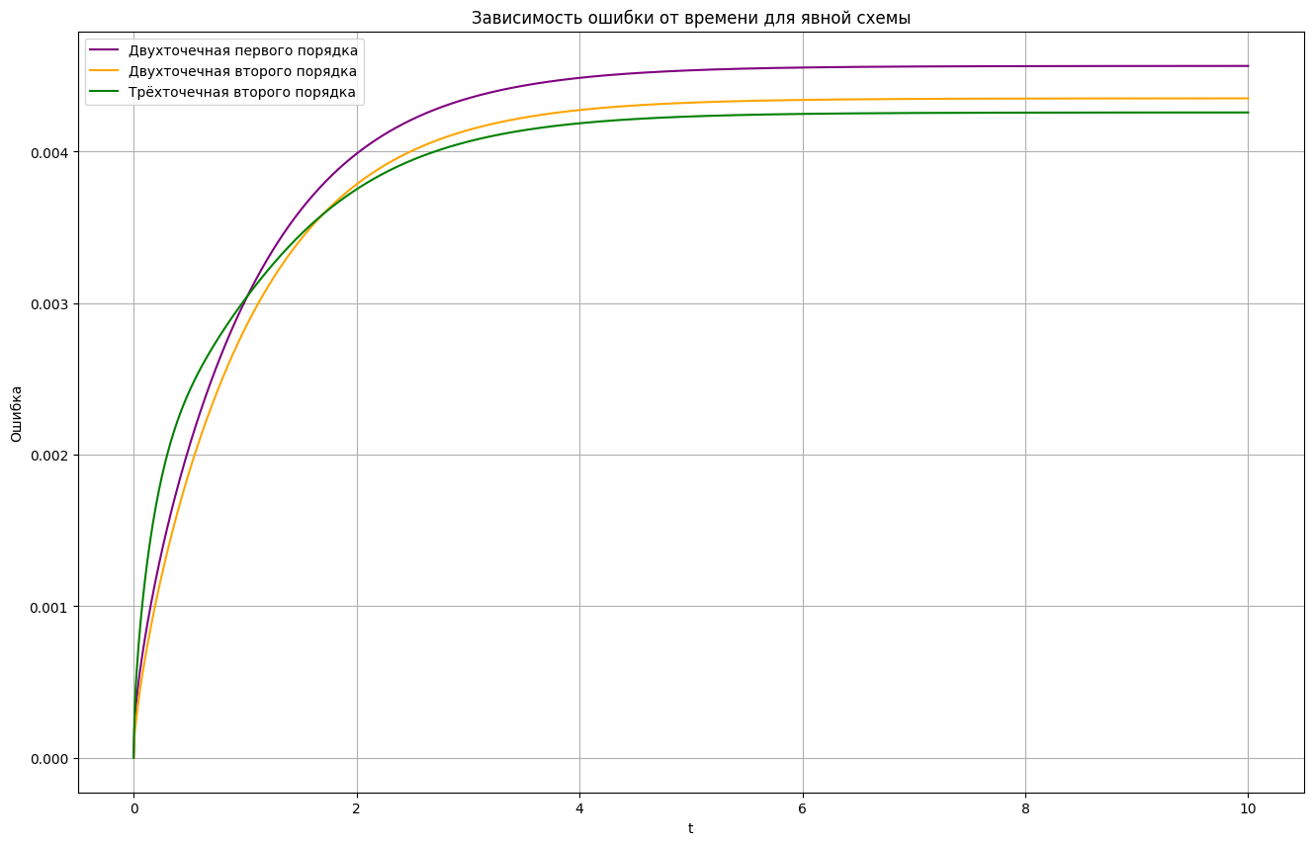
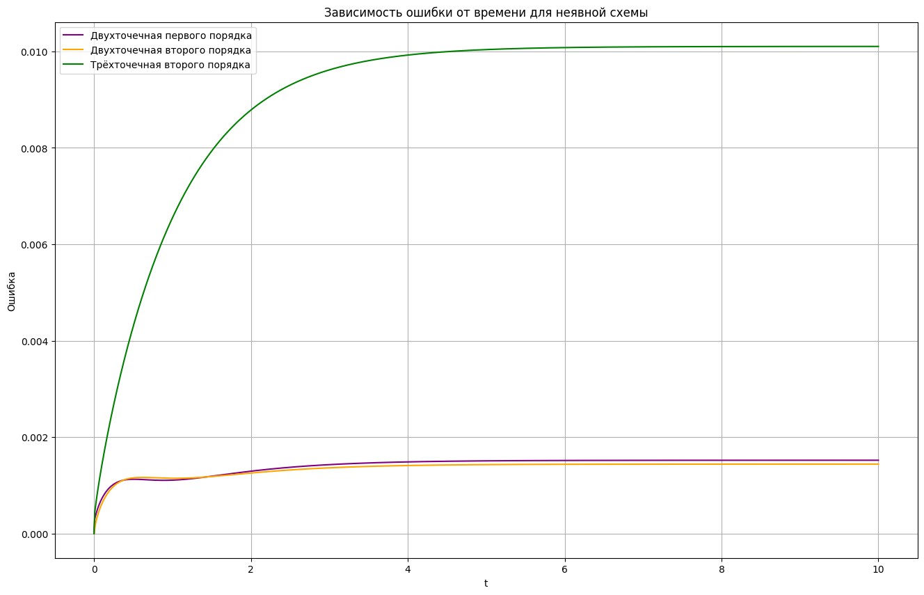

Погрешность от h:
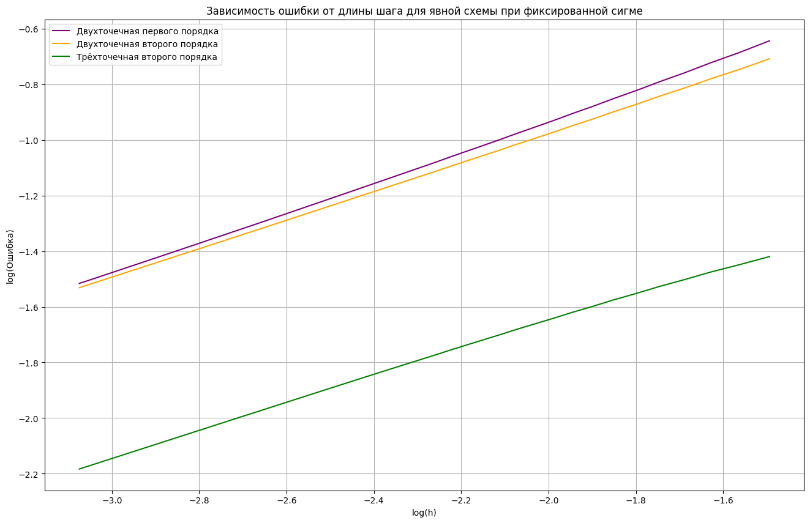

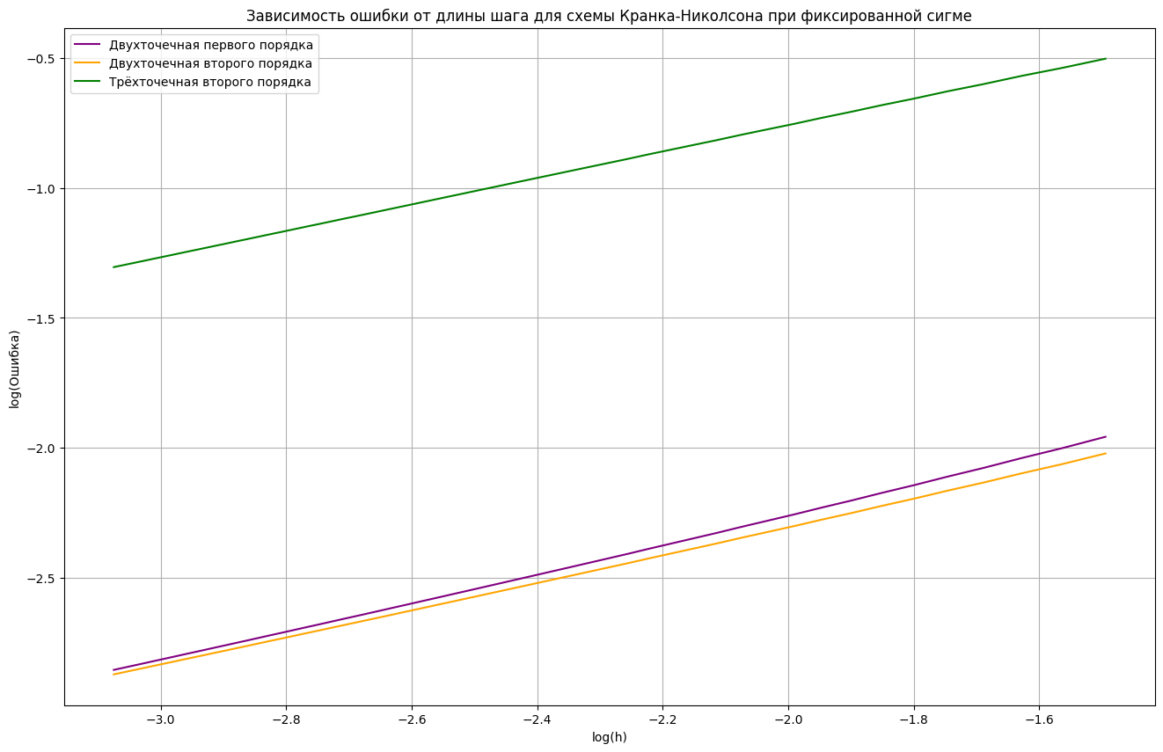
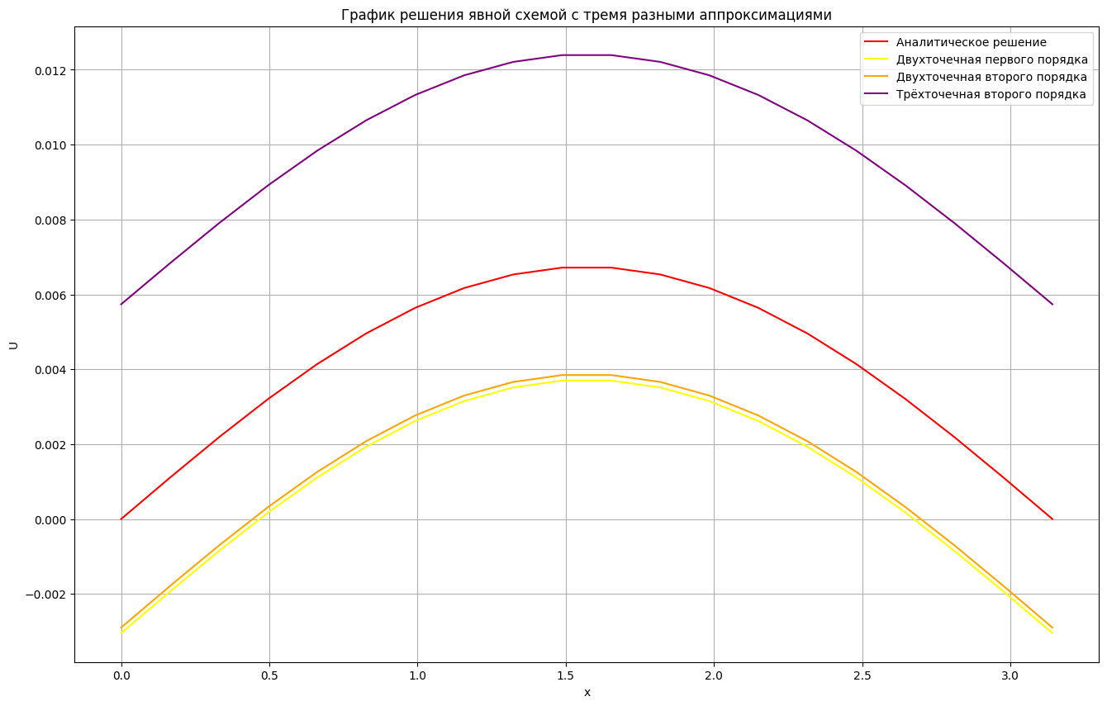

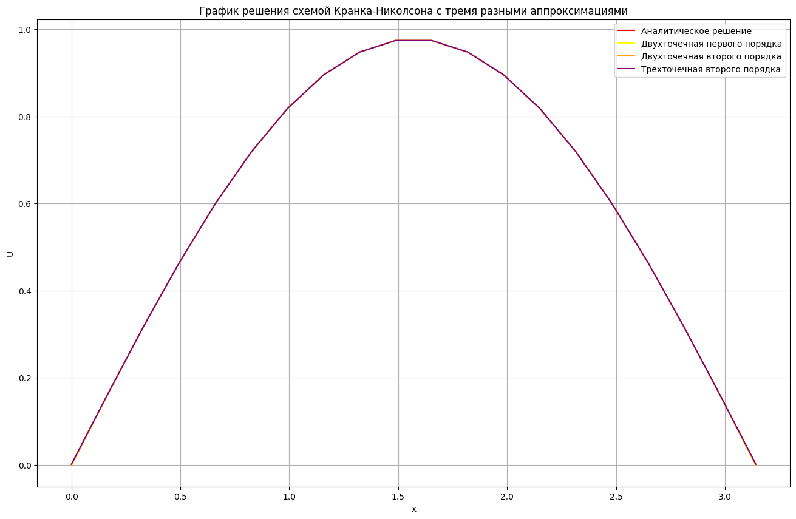

Лабораторная работа №6

Задание:

Используя явную схему крест и неявную схему, решить начально-краевую задачу для дифференциального уравнения гиперболического типа. Аппроксимацию второго начального условия произвести с первым и со вторым порядком. Осуществить реализацию трех вариантов аппроксимации граничных условий, содержащих производные: двухточечная аппроксимация с первым порядком, трехточечная аппроксимация со вторым порядком, двухточечная аппроксимация со вторым порядком. В различные моменты времени вычислить погрешность численного решения путем сравнения результатов с приведенным в задании аналитическим решением $U(x, t)$. Исследовать зависимость погрешности от сеточных параметров $τ, h.$

Код:
Программа реализована на языке программирования Python.

main.py:
import matplotlib.pyplot as plt
import matplotlib.cm as cm
import math
import numpy as np

# Параметры задачи
a = 1.0 # Коэффициент уравнения
T = 5 # Время окончания расчета
l0 = 0 # Левый край отрезка
l1 = 1 # Правый край отрезка

# Начальные условия
def psi_1(x):
# Первое начальное условие: u(x, 0)
return math.exp(2*x)

def psi_2(x):
# Второе начальное условие: u_t(x, 0)
return 0

def dpsi1_dx2(x):
# Вторая производная функции psi_1(x) по x: d^2u/dx^2 в начальный момент времени
return 4*math.exp(2*x)

# Аналитическое решение задачи
def u(x, t):
# Аналитическое решение: U(x, t) = exp(2x) * cos(t)
return math.exp(2*x)*math.cos(t)

# Генерация списка чисел на равномерной сетке
def nums_list(start, end, step = 1, eps = 0.00000000001):
res = []
current = start

while abs(current - eps) <= end: # Учитываем погрешность для чисел с плавающей точкой
res.append(current)
current += step

return res
# Абстрактный класс для реализации конечно-разностной схемы
class abstract_scheme:
def __init__(self,
psi1=psi_1, # Первое начальное условие u(x, 0)
psi2=psi_2, # Второе начальное условие u_t(x, 0)
diff2psi1=dpsi1_dx2, # Вторая производная psi_1 по x
l0=l0, # Левый край отрезка
l1=l1, # Правый край отрезка
T=T, # Время окончания расчета
approx_scale_second_layer='first', # Тип аппроксимации второго слоя
approx_scheme=None): # Схема аппроксимации для граничных условий
self.psi1 = psi1
self.diff2psi1 = diff2psi1
self.psi2 = psi2
self.T = T
self.l0 = l0
self.l1 = l1
self.tau = None # Шаг по времени
self.h = None # Шаг по пространству
self.approx = None # Схема аппроксимации граничных условий
self.approx_scale_second_layer = approx_scale_second_layer
if approx_scheme is not None:
self.approx = approx_scheme()
self.sigma = None # Число Куранта

# Метод для вычисления следующего временного слоя (должен быть реализован в наследниках)
def next_layer(self, t, x, last_line1, last_line2):
pass

# Основной метод вычисления решения задачи
def __call__(self, N=50, K=1100, tau=None, h=None, sigma=None):
if N is not None and K is not None:
if tau is not None:
self.tau = tau # Шаг по времени
else:
self.tau = self.T / (K-1)
if h is not None:
self.h = h # Шаг по пространству
else:
self.h = (self.l1 - self.l0) / (N-1)
if sigma is not None: # Если задано число Куранта
self.sigma = sigma
if K is not None and N is None: # Если задано число временных слоев, но не пространственных
self.tau = self.T / (K-1)
self.h = math.sqrt(self.tau * self.tau / self.sigma)
elif N is not None and K is None: # Если задано число пространственных узлов, но не временных
self.h = (self.l1 - self.l0) / (N-1)
self.tau = math.sqrt(self.sigma * self.h * self.h)
else:
self.sigma = self.tau * self.tau / (self.h * self.h)

ans = [] # Список для хранения решений на каждом временном слое

x = nums_list(self.l0, self.l1, self.h) # Узлы по пространству

# Вычисление решения на первом временном слое
last_line = list(map(self.psi1, x))
ans.append(list(last_line))

# Вычисление решения на втором временном слое
if self.approx_scale_second_layer == 'second': # Если используется аппроксимация второго порядка
last_line = list(map(lambda a: self.psi1(a) + self.tau*self.psi2(a) + 0.5 * self.tau * self.tau *
(self.diff2psi1(a) - 5 * self.psi1(a)), x))
else: # Если используется аппроксимация первого порядка
last_line = list(map(lambda a: self.psi1(a) + self.tau*self.psi2(a), x))
ans.append(list(last_line))

# Вычисление решения на остальных временных слоях
for t in nums_list(self.tau * 2, self.T, self.tau):
ans.append(self.next_layer(t, x, ans[-1], ans[-2]))

return ans

# Класс для точного решения уравнения (аналитическое решение)
class exact_solution:
def __init__(self,
l0=l0, # Левый край отрезка
l1=l1, # Правый край отрезка
T=T, # Время окончания расчета
exact_f=u): # Аналитическая функция u(x, t)
self.l0 = l0
self.l1 = l1
self.T = T
self.exact_f = exact_f

# Метод вычисления точного решения на равномерной сетке
def __call__(self, N=50, K=1100, h=None, tau=None, sigma=None):
if N is not None and K is not None:
if h is None:
h = (self.l1 - self.l0) / (N-1) # Шаг по пространству
if tau is None:
tau = self.T / (K-1) # Шаг по времени
elif sigma is not None: # Если задано число Куранта
if K is not None and N is None: # Если задано число временных слоев, но не пространственных
tau = self.T / (K-1)
h = math.sqrt(tau * tau / sigma)
elif N is not None and K is None: # Если задано число пространственных узлов, но не временных
h = (self.l1 - self.l0) / (N-1)
tau = math.sqrt(sigma * h**2)

ans = [] # Список для хранения решений на каждом временном слое

for t in nums_list(0, self.T, tau): # По временной сетке
cur_layer = []

for x in nums_list(self.l0, self.l1, h): # По пространственной сетке
cur_layer.append(self.exact_f(x, t)) # Вычисляем аналитическое решение
ans.append(cur_layer)

return ans
class explicit_scheme(abstract_scheme):
def next_layer(self, t, x, last_line1, last_line2):
if (self.sigma > 1.0):
# Проверка условия устойчивости для явной схемы
raise Exception("sigma > 1.0")
line = [None for _ in last_line1] # Новый временной слой (заполняется далее)

# Вычисление внутренних точек слоя
for i in range(1, len(x) - 1):
# Формула явной конечно-разностной схемы
line[i] = (
self.sigma * (last_line1[i-1] - 2 * last_line1[i] + last_line1[i+1])
- 5 * self.tau * self.tau * last_line1[i]
+ 2 * last_line1[i] - last_line2[i]
)

# Аппроксимация граничных условий
line[0] = self.approx.explict_0(self.h, self.sigma, line, last_line1, last_line2, self.tau)
line[-1] = self.approx.explict_l(self.h, self.sigma, line, last_line1, last_line2, self.tau)

return line # Возвращаем вычисленный слой
# Метод прогонки для решения трехдиагональной системы
def tridiagonal_matrix_method(A, B):
"""
Решает трехдиагональную систему методом прогонки.
A - массив коэффициентов трехдиагональной матрицы: (a, b, c) для каждого уравнения
B - правая часть системы
"""
P = [-item[2] for item in A] # Прогоночные коэффициенты P
Q = [item for item in B] # Прогоночные коэффициенты Q

# Прямой ход прогонки
P[0] /= A[0][1]
Q[0] /= A[0][1]
for i in range(1, len(B)):
z = (A[i][1] + A[i][0] * P[i-1]) # Делитель для нормализации
P[i] /= z
Q[i] -= A[i][0] * Q[i-1]
Q[i] /= z

# Обратный ход прогонки
x = [item for item in Q]
for i in range(len(x) - 2, -1, -1):
x[i] += P[i] * x[i + 1]

return x # Решение системы

# Класс для неявной конечно-разностной схемы
class implict_scheme(abstract_scheme):
def next_layer(self, t, x, last_line1, last_line2):
a = 1 # Коэффициент при u_{i-1}
b = -2 - 5 * self.h * self.h - 1 / self.sigma # Коэффициент при u_i
c = 1 # Коэффициент при u_{i+1}

# Формирование трехдиагональной матрицы A и правой части B для внутренней области
A = [(a, b, c) for _ in range(1, len(x) - 1)]
B = [(last_line2[i] - 2 * last_line1[i]) / self.sigma for i in range(1, len(x) - 1)]

# Учет граничных условий с использованием схемы аппроксимации
koeffs = self.approx.implict_0(self.h, self.sigma, last_line1, last_line2)
A.insert(0, koeffs[:-1]) # Добавляем уравнение для левой границы
B.insert(0, koeffs[-1]) # Правая часть уравнения для левой границы

koeffs = self.approx.implict_l(self.h, self.sigma, last_line1, last_line2)
A.append(koeffs[:-1]) # Добавляем уравнение для правой границы
B.append(koeffs[-1]) # Правая часть уравнения для правой границы

# Решаем систему методом прогонки
return tridiagonal_matrix_method(A, B)
# Абстрактный класс для аппроксимации граничных условий
class abstract_approx:
def explict_0(self, h, sigma, line, last_line1, last_line2, tau):
# Аппроксимация для левой границы в явной схеме
pass

def explict_l(self, h, sigma, line, last_line1, last_line2, tau):
# Аппроксимация для правой границы в явной схеме
pass

def implict_0(self, h, sigma, l0, l1):
# Аппроксимация для левой границы в неявной схеме
pass

def implict_l(self, h, sigma, l0, l1):
# Аппроксимация для правой границы в неявной схеме
pass

# Двухточечная аппроксимация первого порядка
class approx_two_one(abstract_approx):
def explict_0(self, h, sigma, line, last_line1, last_line2, tau):
# Левое граничное условие для явной схемы
return line[1] / (1 + 2 * h)

def explict_l(self, h, sigma, line, last_line1, last_line2, tau):
# Правое граничное условие для явной схемы
return line[-2] / (1 - 2 * h)

def implict_0(self, h, sigma, l0, l1):
# Левое граничное условие для неявной схемы
return 0, (1 + 2 * h), -1, 0

def implict_l(self, h, sigma, l0, l1):
# Правое граничное условие для неявной схемы
return -1, (1 - 2 * h), 0, 0

# Трехточечная аппроксимация второго порядка
class approx_three_two(abstract_approx):
def explict_0(self, h, sigma, line, last_line1, last_line2, tau):
# Левое граничное условие для явной схемы
return (4 * line[1] - line[2]) / (3 + 4 * h)

def explict_l(self, h, sigma, line, last_line1, last_line2, tau):
# Правое граничное условие для явной схемы
return (4 * line[-2] - line[-3]) / (3 - 4 * h)

def implict_0(self, h, sigma, l0, l1):
# Левое граничное условие для неявной схемы
return 0, -(2 + 4 * h), -(5 * h * h + 1 / sigma - 2), (-2 * l0[1] + l1[1]) / sigma

def implict_l(self, h, sigma, l0, l1):
# Правое граничное условие для неявной схемы
return -(5 * h * h + 1 / sigma - 2), -(2 - 4 * h), 0, (-2 * l0[-2] + l1[-2]) / sigma

# Двухточечная аппроксимация второго порядка
class approx_two_two(abstract_approx):
def explict_0(self, h, sigma, line, last_line1, last_line2, tau):
# Левое граничное условие для явной схемы
return sigma * (2 * last_line1[1] - (2 + 4 * h) * last_line1[0]) + \
(2 - 5 * tau * tau) * last_line1[0] - last_line2[0]

def explict_l(self, h, sigma, line, last_line1, last_line2, tau):
# Правое граничное условие для явной схемы
return sigma * (2 * last_line1[-2] + (4 * h - 2) * last_line1[-1]) + \
(2 - 5 * tau * tau) * last_line1[-1] - last_line2[-1]

def implict_0(self, h, sigma, l0, l1):
# Левое граничное условие для неявной схемы
return 0, -(2 + 5 * h * h + 4 * h + 1 / sigma), 2, (-2 * l0[0] + l1[0]) / sigma

def implict_l(self, h, sigma, l0, l1):
# Правое граничное условие для неявной схемы
return 2, -(2 + 5 * h * h - 4 * h + 1 / sigma), 0, (-2 * l0[-1] + l1[-1]) / sigma
# Функция для вычисления среднего квадратичного отклонения погрешности
def calculate_mean_error(ans, exact_ans):
"""
Вычисляет среднеквадратичную ошибку между численным и аналитическим решениями.
ans - численное решение
exact_ans - аналитическое решение
"""
mean_error = [] # Список для хранения ошибки на каждом временном слое

for t in range(len(ans)): # Проходим по всем временным слоям
n = len(ans[t]) # Количество узлов по пространству
sum_abs = 0.0 # Переменная для накопления суммы квадратов ошибок

for i in range(len(ans[t])): # Проходим по всем пространственным узлам
# Считаем квадрат отклонения между численным и аналитическим решением
sum_abs += ((ans[t][i] - exact_ans[t][i]) / math.sqrt(n)) ** 2
# Считаем среднеквадратичную ошибку для текущего временного слоя
mean_error.append(math.sqrt(sum_abs))

return mean_error

# Функция для вычисления ошибки в зависимости от времени
def get_error_by_t(solver, exact_solution, N=50, K=1100, sigma=None):
"""
Вычисляет погрешность решения для заданного числа пространственных (N) и временных (K) узлов
или числа Куранта (sigma).
solver - численный метод решения
exact_solution - аналитическое решение
"""
# Получаем численное решение
ans = solver(N=N, K=K, sigma=sigma)
# Получаем аналитическое решение
exact_ans = exact_solution(N=N, K=K, sigma=sigma)

# Возвращаем рассчитанную среднеквадратичную ошибку
return calculate_mean_error(ans, exact_ans)

# Установка параметров для анализа ошибок
T_difference_by_t = 10 # Временной интервал
K = 1000 # Количество временных шагов

# Расчет шага по времени
tau = T_difference_by_t / (K - 1)
# Генерация временной сетки
t = nums_list(0, T_difference_by_t, tau)

# Создание объекта для аналитического решения
exact_by_t = exact_solution(T=T_difference_by_t)

def print_error(error):
max_error = max(error)

print(round(max_error, 3))

# Функция для вычисления максимальной абсолютной ошибки
def calculate_error(ans, exact_ans):
"""
Вычисляет максимальную абсолютную ошибку между численным и аналитическим решениями.
ans - численное решение
exact_ans - аналитическое решение
"""
max_abs = 0.0 # Переменная для хранения максимальной ошибки
for i in range(len(ans)): # По всем временным слоям
for j in range(len(ans[i])): # По всем пространственным узлам
eps = abs(ans[i][j] - exact_ans[i][j]) # Абсолютное значение разницы
max_abs = max(max_abs, eps) # Обновляем максимум
return max_abs

# Функция для вычисления ошибки в зависимости от шага h
def get_error_by_h(solver, exact_solution, N=70, K=1100, sigma=None):
"""
Возвращает зависимость ошибки от шага h.
solver - численный метод решения
exact_solution - аналитическое решение
N - максимальное количество узлов по пространству
K - количество временных слоев
sigma - число Куранта
"""
h_array = [] # Список для хранения значений h
error = [] # Список для хранения ошибок
for n in range(20, N): # Варьируем количество узлов по пространству
ans = solver(K=K, N=n, sigma=sigma) # Численное решение
exact_ans = exact_solution(K=K, N=n, sigma=sigma) # Аналитическое решение
h_array.append(solver.h) # Добавляем шаг h
error.append(calculate_error(ans, exact_ans)) # Добавляем ошибку

return h_array, error

# Создание объекта аналитического решения для T = 5
exact_by_h = exact_solution(T=5)

N = 20

h = (l1 - l0) / (N-1)
x = nums_list(l0, l1, h)

exact_approx = exact_solution()
exact_approx_ans = exact_approx(N = N)
def plot_error_by_t(scheme_function, approx_schemes, T, exact_solution, K, title, t, colors, labels):
"""
Построение графиков зависимости ошибки от времени для заданной численной схемы.

:param scheme_function: функция численной схемы (например, `explicit_scheme`).
:param approx_schemes: список аппроксимационных схем (например, [approx_two_one, approx_two_two, approx_three_two]).
:param T: параметры временного шага.
:param exact_solution: функция реального решения.
:param K: количество временных шагов.
:param title: заголовок графика.
:param t: массив времени.
:param colors: список цветов для каждой аппроксимационной схемы.
:param labels: список меток для каждой аппроксимационной схемы.
"""
errors = []

# Вычисление ошибок для каждой аппроксимационной схемы
for approx_scheme in approx_schemes:
scheme = scheme_function(T=T, approx_scheme=approx_scheme)
error = get_error_by_t(scheme, exact_solution, K=K)
errors.append(error)

# Построение графика
plt.figure(figsize=(16, 10))
plt.title(title)

for i, error in enumerate(errors):
plt.plot(t, error, label=labels[i], color=colors[i])

plt.xlabel("t")
plt.ylabel("Ошибка")
plt.legend()
plt.grid()
plt.show()

def plot_error_by_h(scheme_function, approx_schemes, T, exact_solution, sigma, title, colors, labels):
"""
Построение графиков зависимости ошибки от шага h для заданной численной схемы.

:param scheme_function: функция численной схемы (например, `explicit_scheme`).
:param approx_schemes: список аппроксимационных схем (например, [approx_two_one, approx_two_two, approx_three_two]).
:param T: конечное время моделирования.
:param exact_solution: функция реального решения.
:param sigma: фиксированное значение sigma для расчета ошибки.
:param title: заголовок графика.
:param colors: список цветов для каждой аппроксимационной схемы.
:param labels: список меток для каждой аппроксимационной схемы.
"""
errors = []
h_values = None

# Вычисление ошибок для каждой аппроксимационной схемы
for approx_scheme in approx_schemes:
scheme = scheme_function(T=T, approx_scheme=approx_scheme)
h_array, error = get_error_by_h(scheme, exact_solution, sigma=sigma, K=None)
errors.append(error)

if h_values is None:
h_values = h_array # Запоминаем значения h (они одинаковы для всех схем)

# Вычисление логарифмических значений
log_h = list(map(math.log, h_values))
log_errors = [list(map(math.log, error)) for error in errors]

# Построение графика
plt.figure(figsize=(16, 10))
plt.title(title)

for i, log_error in enumerate(log_errors):
plt.plot(log_h, log_error, label=labels[i], color=colors[i])

plt.xlabel("log(h)")
plt.ylabel("log(Ошибка)")
plt.legend()
plt.xlim(-4, -3.5)
plt.grid()
plt.show()

# Вычисление углов наклона для каждой аппроксимационной схемы
slopes = []

for log_error in log_errors:
slope = (log_error[-1] - log_error[0]) / (log_h[-1] - log_h[0])
slopes.append(slope)

print("Углы наклона логарифмических графиков ошибок для каждой аппроксимационной схемы:")

for label, slope in zip(labels, slopes):
print(f"{label}: {slope:.4f}")

def plot_approx(scheme_function, approx_schemes, N, x, exact_solution, T, title, colors, labels):
"""
Построение графиков численного и аналитического решения для разных аппроксимаций.

:param scheme_function: функция численной схемы (например, `explicit_scheme`).
:param approx_schemes: список аппроксимационных схем (например, [approx_two_one, approx_two_two, approx_three_two]).
:param N: количество шагов по пространству.
:param x: массив пространственных координат.
:param exact_solution: аналитическое решение.
:param T: индекс временного слоя (для сравнения).
:param title: заголовок графика.
:param colors: список цветов для каждой аппроксимации.
:param labels: список меток для каждой аппроксимационной схемы.
"""
solutions = []

# Вычисление численных решений для каждой аппроксимационной схемы
for approx_scheme in approx_schemes:
scheme = scheme_function(approx_scheme=approx_scheme)
solution = scheme(N=N)
solutions.append(solution)

# Построение графика
plt.figure(figsize=(16, 10))
plt.title(title)
plt.plot(x, exact_solution[T], label="Аналитическое решение", color="red") # Аналитическое решение

for i, solution in enumerate(solutions):
plt.plot(x, solution[T], label=labels[i], color=colors[i]) # Численное решение

plt.xlabel('x')
plt.ylabel('U')
plt.legend(loc='best')
plt.xlim(0.4, 0.8)
plt.grid()
plt.show()

def plot_solutions_with_different_T(scheme_function, approx_scheme, T_array, N, x, title, xlabel, ylabel):
"""
Построение графиков численного или аналитического решения для разных значений T.

:param scheme_function: функция численной схемы или аналитического решения.
:param approx_scheme: аппроксимационная схема (для численных решений, None для аналитического).
:param T_array: список значений времени T для исследования.
:param N: количество шагов по пространству.
:param x: массив пространственных координат.
:param title: заголовок графика.
:param xlabel: метка оси x.
:param ylabel: метка оси y.
"""
colors = cm.viridis(np.linspace(0, 1, len(T_array))) # Генерация градиента цветов для графиков

plt.figure(figsize=(16, 10))
plt.title(title)

for i, T in enumerate(T_array):
# Вычисление решения для текущего T
if approx_scheme is not None:
scheme = scheme_function(approx_scheme=approx_scheme, T=T)
else:
scheme = scheme_function(T=T)

solution = scheme(N=N)

# Добавление линии на график
plt.plot(x, solution[-1], label=f"Решение при T={T}", color=colors[i])

plt.legend(loc="best")
plt.xlabel(xlabel)
plt.ylabel(ylabel)
plt.xlim(0.3, 0.8)
plt.grid()
plt.show()

Пример работы:

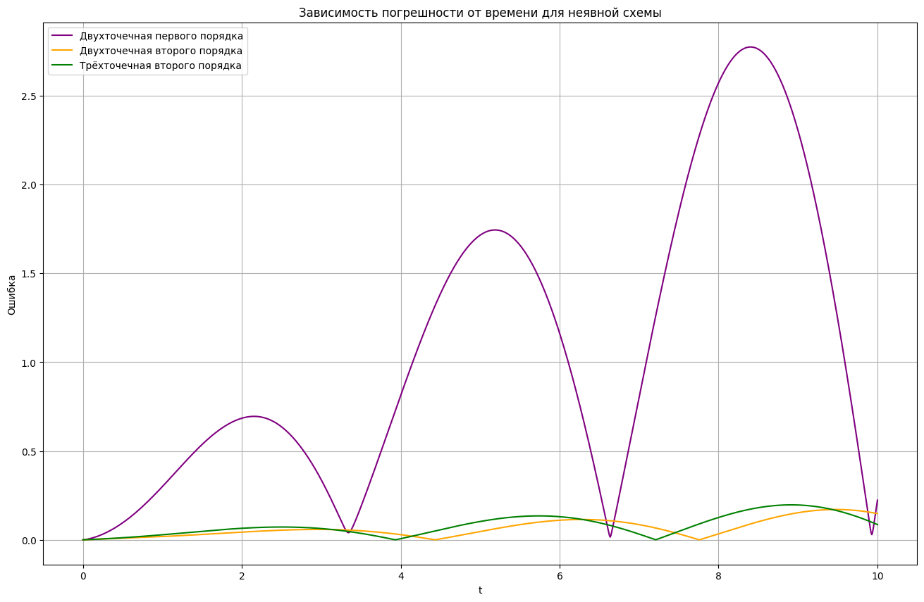

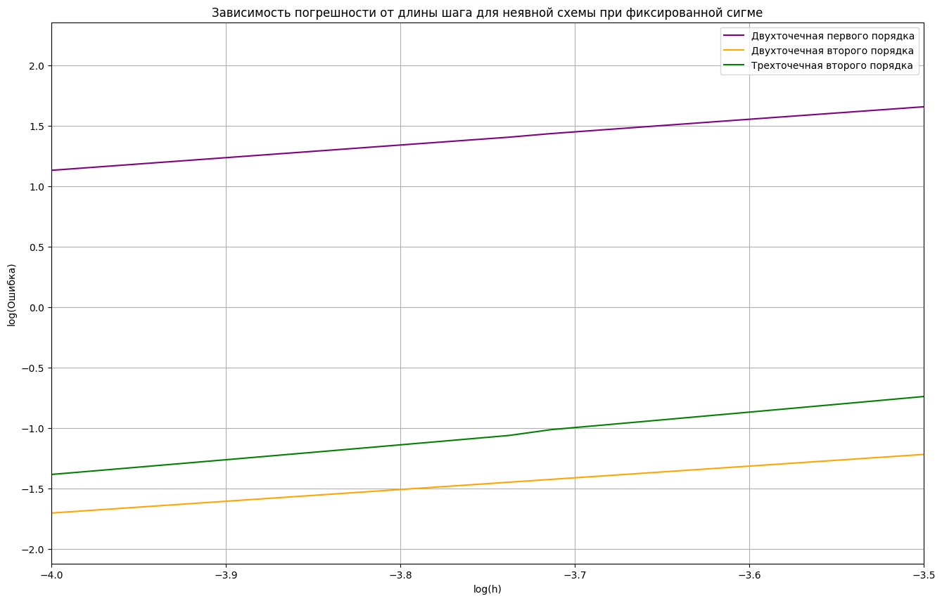
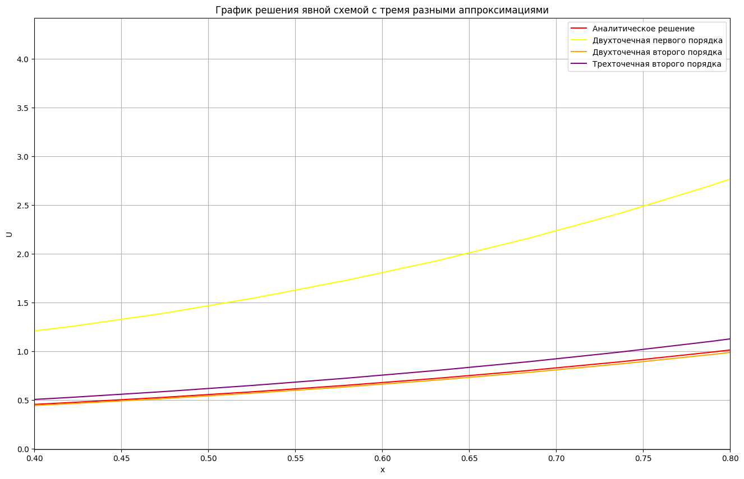
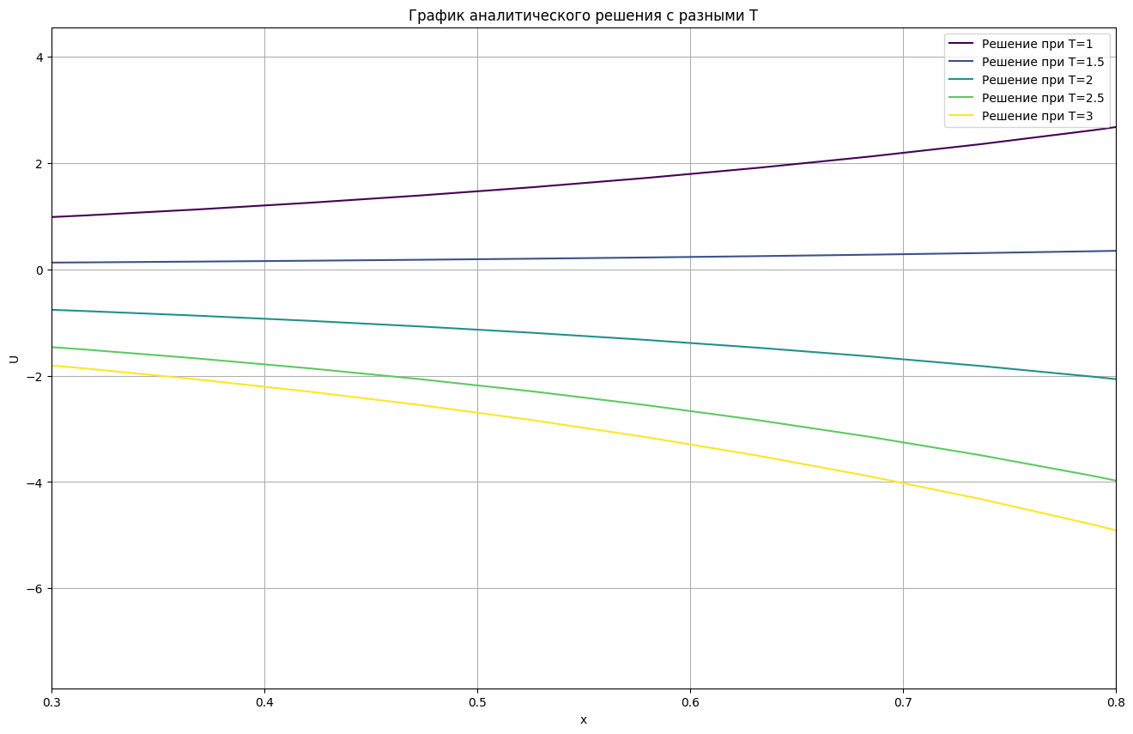

Лабораторная работа №7

Задание:

Решить краевую задачу для дифференциального уравнения эллиптического типа. Аппроксимацию уравнения произвести с использованием центрально-разностной схемы. Для решения дискретного аналога применить следующие методы: метод простых итераций (метод Либмана), метод Зейделя, метод простых итераций с верхней релаксацией. Вычислить погрешность численного решения путем сравнения результатов с приведенным в задании аналитическим решением $U(x, t)$. Исследовать зависимость погрешности от сеточных параметров $h_{x} h_{y}$.

Код:
Программа реализована на языке программирования Python.

main.py:
import matplotlib.pyplot as plt
import math
import numpy as np
import plotly.graph_objects as go
from plotly.subplots import make_subplots

# Источниковый член в выражении ∂²u/∂x² + ∂²u/∂y² + a * ∂u/∂x + b * ∂u/∂y + cu = f
def f(x, y):
return 0

# Граничные условия для x
def phi_1(y):
return math.cos(y)

def phi_2(y):
return 0

# Граничные условия для y
def phi_3(x):
return math.cos(x)

def phi_4(x):
return 0

# Аналитическое решение
def solution(x, y):
return math.cos(x) * math.cos(y)

"""
система имеет вид:

∂²u/∂x² + ∂²u/∂y² + a * ∂u/∂x + b * ∂u/∂y + cu = f
α₁ * ∂/∂x u(0, y) + β₁ * u(0, y) = φ₁(y)
α₂ * ∂/∂x u(l₁, y) + β₂ * u(l₁, y) = φ₂(y)
α₃ * ∂/∂y u(x, 0) + β₃ * u(x, 0) = φ₃(x)
α₄ * ∂/∂y u(x, l₂) + β₄ * u(x, l₂) = φ₄(x)
"""

# Параметры задачи
l_1 = math.pi / 2 # Граница по x
l_2 = math.pi / 2 # Граница по y
h_x_desired = 0.05 # Желаемый шаг по x
h_y_desired = 0.05 # Желаемый шаг по y

a=0 # Коэффициент перед ∂u/∂x
b=0 # Коэффициент перед ∂u/∂y
c=2 # Коэффициент перед u

alpha_1=0 # Коэффициент перед ∂/∂x u(0, y)
beta_1=1 # Коэффициент перед u(0, y)

alpha_2=0 # Коэффициент перед ∂/∂x u(l₁, y)
beta_2=1 # Коэффициент перед u(l₁, y)

alpha_3=0 # Коэффициент перед ∂/∂y u(x, 0)
beta_3=1 # Коэффициент перед u(x, 0)

alpha_4=0 # Коэффициент перед ∂/∂y u(x, l₂)
beta_4=1 # Коэффициент перед u(x, l₂)

cur_init=True # флаг управления линейной интерполяции неизвестных компонент

cur_theta=1.5 # коэффициент метода верхней релаксации (для получения просто Зейделя нужен коэффициент = 1), в методе простых итераций не используется

cur_eps=1e-7 # точность решения

cur_dir="↘" #↘↙↖↗ - всевозможные обходы матрицы
ef interpolate_linearly(start_val, end_val, num_points):
"""
Функция линейной интерполяции между двумя точками.
Возвращает массив из num_points значений между start_val и end_val.
"""
return np.linspace(start_val, end_val, num_points)

def interpolate_2d_matrix(res):
"""
Интерполяция двумерной матрицы res по значениям её границ.
Поддерживаются различные комбинации границ для интерполяции.

Параметры:
res: np.ndarray
Матрица для интерполяции.

Возвращает:
np.ndarray
Интерполированная матрица.
"""
n, m = res.shape

# Интерполяция для верхней и левой границ
if res[0, 1:-1].any() and res[1:-1, 0].any(): # res[0][j] и res[i][0]
for i in range(1, n):
for j in range(1, m):
res[i, j] = interpolate_linearly(res[0, j], res[i, 0], i + j + 1)[i]

# Интерполяция для верхней и правой границ
elif res[0, 1:-1].any() and res[1:-1, -1].any(): # res[0][j] и res[i][-1]
for i in range(1, n):
for j in range(0, m - 1):
res[i, j] = interpolate_linearly(res[0, j], res[i, -1], i + (m - j))[i]

# Интерполяция для нижней и правой границ
elif res[-1, 1:-1].any() and res[1:-1, -1].any(): # res[-1][j] и res[i][-1]
for i in range(0, n - 1):
for j in range(0, m - 1):
res[i, j] = interpolate_linearly(res[-1, j], res[i, -1], (n - i) + (m - j) - 1)[n - i - 1]

# Интерполяция для нижней и левой границ
elif res[-1, 1:-1].any() and res[1:-1, 0].any(): # res[-1][j] и res[i][0]
for i in range(0, n - 1):
for j in range(1, m):
res[i, j] = interpolate_linearly(res[-1, j], res[i, 0], (n - i) + j)[n - i - 1]

# Интерполяция для верхней и нижней границ
elif res[0, 1:-1].any() or res[-1, 1:-1].any(): # res[0][j] и res[-1][j]
for j in range(m):
res[1:-1, j] = interpolate_linearly(res[0, j], res[-1, j], n)[1:-1]

# Интерполяция для левой и правой границ
elif res[1:-1, 0].any() or res[1:-1, -1].any(): # res[i][0] и res[i][-1]
for i in range(n):
res[i, 1:-1] = interpolate_linearly(res[i, 0], res[i, -1], m)[1:-1]

else:
print(
"От interpolate_2d_matrix: Ваша матрица не подходит ни под один из вариантов интерполяции. "
"Она осталась неизменной."
)

return res
def diff_scheme(
x_range, # (x_begin, x_end) диапазон значений x
y_range, # (y_begin, y_end) диапазон значений y
h_x, # Длина шага по x
h_y, # Длина шага по y
a=0, # Коэффициент перед ∂u/∂x
b=0, # Коэффициент перед ∂u/∂y
c=1, # Коэффициент перед u
f=f, # Источниковый член в выражении ∂²u/∂x² + ∂²u/∂y² + a * ∂u/∂x + b * ∂u/∂y = f
alpha_1=1, # Коэффициент перед ∂/∂x u(0, y)
beta_1=0, # Коэффициент перед u(0, y)
alpha_2=1, # Коэффициент перед ∂/∂x u(l₁, y)
beta_2=-1, # Коэффициент перед u(l₁, y)
alpha_3=0, # Коэффициент перед ∂/∂y u(x, 0)
beta_3=1, # Коэффициент перед u(x, 0)
alpha_4=0, # Коэффициент перед ∂/∂y u(x, l₂)
beta_4=1, # Коэффициент перед u(x, l₂)
phi_1=phi_1, # Граничное условие для 0 по x
phi_2=phi_2, # Граничное условие для l₁ по x
phi_3=phi_3, # Граничное условие для 0 по y
phi_4=phi_4, # Граничное условие для l₂ по y
initial=True, # флаг управления линейной интерполяции неизвестных компонент
method_name="Метод простых итераций", # название используемого метода
theta=1, # коэффициент метода верхней релаксации (для получения просто Зейделя нужен коэффициент = 1), в методе простых итераций не используется
eps=1e-3, # точность решения
direction_of_traversing_the_matrix="↘", #↘↙↖↗ - всевозможные обходы матрицы
):
"""
Решает эллиптическое дифференциальное уравнения, используя конечно-разностную схему и один из численных методов для системы уравнений.
Возвращает матрицу U со значениями функции
"""

x = np.arange(*x_range, h_x)
y = np.arange(*y_range, h_y)
n = len(x)
m = len(y)

res = np.zeros((n, m)) # Такое объявление означает, что x отвечает за вектор направленный ровно вниз, а y за вектор, направленный вправо
# Если перефразировать: x - первый индекс, y - второй индекс двумерной матрицы

# Шаг 1. Инициализация сетки с граничными условиями:

# Строки 0, m -> используем граничные условия для x (если они первого рода α_i = 0)
for cur_y_id in range(m):
if alpha_1 == 0:
res[0][cur_y_id] = 1 / beta_1 * phi_1(y[cur_y_id])
if alpha_2 == 0:
res[-1][cur_y_id] = 1 / beta_2 * phi_2(y[cur_y_id])

# Столбцы 0, n -> используем граничные условия для y (если они первого рода α_i = 0)
for cur_x_id in range(n):
if alpha_3 == 0:
res[cur_x_id][0] = 1 / beta_3 * phi_3(x[cur_x_id])
if alpha_4 == 0:
res[cur_x_id][-1] = 1 / beta_4 * phi_4(x[cur_x_id])

# Интерполяцию делаем относительно известных строк или столбцов
if initial == True:
interpolate_2d_matrix(res)

iters = 1
while True:
res_prev = res
res = np.zeros((n, m))
# Шаг 1. Инициализация сетки с граничными условиями первого порядка
# Строки 0, m -> используем граничные условия для x (если они первого рода α_i = 0)
for cur_y_id in range(m):
if alpha_1 == 0:
res[0][cur_y_id] = 1 / beta_1 * phi_1(y[cur_y_id])
if alpha_2 == 0:
res[-1][cur_y_id] = 1 / beta_2 * phi_2(y[cur_y_id])
# Столбцы 0, n -> используем граничные условия для y (если они первого рода α_i = 0)
for cur_x_id in range(n):
if alpha_3 == 0:
res[cur_x_id][0] = 1 / beta_3 * phi_3(x[cur_x_id])
if alpha_4 == 0:
res[cur_x_id][-1] = 1 / beta_4 * phi_4(x[cur_x_id])

# Шаг 2. Внутренние точки посчитаем через точки предыдущей матрицы
all_traversings = "↘↙↖↗"
traversing_information = [ # Описание четвёрок (x_start, x_end, y_start, y_end) у каждого направления обхода
(1, n - 2, 1, m - 2), #↘ сверху вниз по [1, n - 2], слева направо по [1, m - 2]
(1, n - 2, m - 2, 1), #↙ сверху вниз по [1, n - 2], справа налево по [m - 2, 1] (ОО)
(n - 2, 1, m - 2, 1), #↖ снизу вверх по [n - 2, 1] (ОО), снизу вверх по [m - 2, 1] (ОО)
(n - 2, 1, 1, m - 2), #↗ снизу вверх по [n - 2, 1] (ОО), слева направо по [1, m - 2]
] # ОО - обратный обход
index_of_traversing = all_traversings.find(direction_of_traversing_the_matrix)
x_start, x_end, y_start, y_end = traversing_information[index_of_traversing]
x_dir = np.sign(x_end - x_start) # Узнаём направление обхода по x
y_dir = np.sign(y_end - y_start) # Узнаём направление обхода по y

uij_coeff = (c - 2 / h_x**2 - 2 / h_y**2)
for cur_x_id in range(x_start, x_end + x_dir, x_dir): # Python не включает граничную току поэтому для её рассмотрения делаем шаг дальше
for cur_y_id in range(y_start, y_end + y_dir, y_dir):
if method_name == "Метод простых итераций":
part_d2u_dx2 = 1 / h_x**2 * (res_prev[cur_x_id + x_dir][cur_y_id] + res_prev[cur_x_id - x_dir][cur_y_id])
part_d2u_dy2 = 1 / h_y**2 * (res_prev[cur_x_id][cur_y_id + y_dir] + res_prev[cur_x_id][cur_y_id - y_dir])
du_dx = a / (2 * h_x) * (res_prev[cur_x_id + x_dir][cur_y_id] - res_prev[cur_x_id - x_dir][cur_y_id])
du_dy = b / (2 * h_y) * (res_prev[cur_x_id][cur_y_id + y_dir] - res_prev[cur_x_id][cur_y_id - y_dir])

res[cur_x_id][cur_y_id] = 1 / uij_coeff * (f(x[cur_x_id], y[cur_y_id]) - (part_d2u_dx2 + part_d2u_dy2 + du_dx + du_dy))

elif method_name in ["Метод Зейделя", "Метод верхней релаксации"]:
part_d2u_dx2 = 1 / h_x**2 * (res_prev[cur_x_id + x_dir][cur_y_id] + res[cur_x_id - x_dir][cur_y_id])
part_d2u_dy2 = 1 / h_y**2 * (res_prev[cur_x_id][cur_y_id + y_dir] + res[cur_x_id][cur_y_id - y_dir])
du_dx = a / (2 * h_x) * (res_prev[cur_x_id + x_dir][cur_y_id] - res[cur_x_id - x_dir][cur_y_id])
du_dy = b / (2 * h_y) * (res_prev[cur_x_id][cur_y_id + y_dir] - res[cur_x_id][cur_y_id - y_dir])

res[cur_x_id][cur_y_id] = (
theta * (1 / uij_coeff * (f(x[cur_x_id], y[cur_y_id]) - (part_d2u_dx2 + part_d2u_dy2 + du_dx + du_dy))) +
(1 - theta) * res_prev[cur_x_id][cur_y_id]
)

else:
raise ValueError(f"Неправильное название метода, {method_name} не подходит ни под один из списка:\nМетод простых итераций\nМетод Зейделя\nМетод верхней релаксации")

# Шаг 3. Инициализация сетки с граничными условиями второго и третьего порядков (α_i ≠ 0)
for cur_y_id in range(1, m - 1):
if alpha_1 != 0:
u0j_coef = 2 * h_x * beta_1 - 3 * alpha_1
res[0][cur_y_id] = 1 / u0j_coef * (2 * h_x * phi_1(y[cur_y_id]) - alpha_1 * (4 * res[1][cur_y_id] - res[2][cur_y_id]))
if alpha_2 != 0:
unj_coeff = 2 * h_x * beta_2 + 3 * alpha_2
res[-1][cur_y_id] = 1 / unj_coeff * (2 * h_x * phi_2(y[cur_y_id]) + alpha_2 * (4 * res[-2][cur_y_id] - res[-3][cur_y_id]))

for cur_x_id in range(1, n - 1):
if alpha_3 != 0:
ui0_coef = 2 * h_y * beta_3 - 3 * alpha_3
res[cur_x_id][0] = 1 / ui0_coef * (2 * h_y * phi_3(x[cur_x_id]) - alpha_3 * (4 * res[cur_x_id][1] - res[cur_x_id][2]))
if alpha_4 != 0:
uim_coeff = 2 * h_y * beta_4 + 3 * alpha_4
res[cur_x_id][-1] = 1 / uim_coeff * (2 * h_y * phi_4(x[cur_x_id]) + alpha_4 * (4 * res[cur_x_id][-2] - res[cur_x_id][-3]))

if L2_norm_diff(res, res_prev) < eps:
break

iters += 1

return res, iters
def get_exact_solution(x_range, y_range, h_x, h_y):
x = np.arange(*x_range, h_x)
y = np.arange(*y_range, h_y)

res = np.zeros((len(x), len(y)))
for idx in range(len(x)):
for idy in range(len(y)):
res[idx, idy] = solution(x[idx], y[idy])
return res

def max_abs_error(A, B):
return abs(A - B).max()

def mean_abs_error(A, B):
return abs(A - B).mean()

def L2_norm_diff(A, B):
return np.sqrt(np.sum((A - B) ** 2))
def reduce_axis(axis_values, max_slices=100):
"""
Ограничивает количество точек на оси для улучшения производительности.
"""
if len(axis_values) > max_slices:
step = len(axis_values) // max_slices

return axis_values[::step]

return axis_values

def prepare_frames(solutions, x_or_y, axis_values):
"""
Подготавливает кадры для анимации графиков.
"""
return [
go.Frame(
data=[
go.Scatter(
x=x_or_y,
y=solution[:, idx] if x_or_y is x else solution[idx, :],
mode='lines',
name=method_name
) for method_name, solution in solutions.items()
],
name=str(val)
) for idx, val in enumerate(axis_values)
]
def plot_results_by_y_slider(
solutions, # словарь решений: solutions[имя_метода] = численное решение
x_range, # диапазон значений x
y_range, # диапазон значений y
h_x, # длина шага по x
h_y # длина шага по y
):
x = np.arange(*x_range, h_x)
y = np.arange(*y_range, h_y)

# Ограничиваем количество возможных значений y для улучшения производительности
max_slices = 100
if len(y) > max_slices:
step = len(y) // max_slices
y_reduced = y[::step]
else:
y_reduced = y

# Создаем интерактивную фигуру
fig = go.Figure()

# Добавляем начальный график для каждого метода
for method_name, solution in solutions.items():
fig.add_trace(go.Scatter(
x=x,
y=solution[:, 0], # График для первого значения y
mode='lines',
name=method_name
))

# Создаем кадры для каждого фиксированного значения y
frames = [
go.Frame(
data=[
go.Scatter(
x=x,
y=solution[:, y_idx], # Используем срез по x при фиксированном y
mode='lines',
name=method_name
) for method_name, solution in solutions.items()
],
name=str(y_val)
) for y_idx, y_val in enumerate(y_reduced)
]

# Настраиваем слайдер
sliders = [
{
"active": 0,
"currentvalue": {"prefix": "y = "},
"pad": {"t": 50},
"steps": [
{
"args": [
[str(y_val)], # Привязываем к кадру с именем y_val
{"frame": {"duration": 0, "redraw": True}, "mode": "immediate"}
],
"label": f"{y_val:.2f}",
"method": "animate"
} for y_val in y_reduced
]
}
]

# Обновляем макет графика
fig.update_layout(
title="График u(x, y) при изменяющемся y",
xaxis_title="x",
yaxis_title="u(x, y)",
sliders=sliders,
hovermode="x",
updatemenus=[{
"type": "buttons",
"buttons": [
{"label": "Play", "method": "animate", "args": [None, {"frame": {"duration": 500, "redraw": True}, "fromcurrent": True, "mode": "immediate"}]},
{"label": "Pause", "method": "animate", "args": [[None], {"frame": {"duration": 0, "redraw": True}, "mode": "immediate"}]}
]
}]
)

# Добавляем анимационные кадры
fig.frames = frames

# Отображаем график
fig.show()

def plot_results_by_x_slider(
solutions, # словарь решений: solutions[имя_метода] = численное решение
x_range, # диапазон значений x
y_range, # диапазон значений y
h_x, # длина шага по x
h_y # длина шага по y
):
x = np.arange(*x_range, h_x)
y = np.arange(*y_range, h_y)

# Ограничиваем количество возможных значений x для улучшения производительности
max_slices = 100
if len(x) > max_slices:
step = len(x) // max_slices
x_reduced = x[::step]
else:
x_reduced = x

# Создаем интерактивную фигуру
fig = go.Figure()

# Добавляем начальный график для каждого метода
for method_name, solution in solutions.items():
fig.add_trace(go.Scatter(
x=y,
y=solution[0, :], # График для первого значения x
mode='lines',
name=method_name
))

# Создаем кадры для каждого фиксированного значения x
frames = [
go.Frame(
data=[
go.Scatter(
x=y,
y=solution[x_idx, :], # Используем срез по y при фиксированном x
mode='lines',
name=method_name
) for method_name, solution in solutions.items()
],
name=str(x_val)
) for x_idx, x_val in enumerate(x_reduced)
]

# Настраиваем слайдер
sliders = [
{
"active": 0,
"currentvalue": {"prefix": "x = "},
"pad": {"t": 50},
"steps": [
{
"args": [
[str(x_val)], # Привязываем к кадру с именем x_val
{"frame": {"duration": 0, "redraw": True}, "mode": "immediate"}
],
"label": f"{x_val:.2f}",
"method": "animate"
} for x_val in x_reduced
]
}
]

# Обновляем макет графика
fig.update_layout(
title="График u(x, y) при изменяющемся x",
xaxis_title="y",
yaxis_title="u(x, y)",
sliders=sliders,
hovermode="x",
updatemenus=[{
"type": "buttons",
"buttons": [
{"label": "Play", "method": "animate", "args": [None, {"frame": {"duration": 500, "redraw": True}, "fromcurrent": True, "mode": "immediate"}]},
{"label": "Pause", "method": "animate", "args": [[None], {"frame": {"duration": 0, "redraw": True}, "mode": "immediate"}]}
]
}]
)

# Добавляем анимационные кадры
fig.frames = frames

# Отображаем график
fig.show()
def plot_errors_from_y(
solutions, # словарь решений: solutions[имя_метода] = численное решение
exact_solution_name, # имя аналитического решения для сравнения
y_range, # (y_begin, y_end) диапазон по y
h_y, # Длина шага по y
):
"""
Отрисовывает график максимальных ошибок по модулю при различных y
"""
y = np.arange(*y_range, h_y)

plt.figure(figsize=(15, 9))
for method_name, solution in solutions.items():
if method_name == exact_solution_name:
continue
max_abs_errors = np.array([
max_abs_error(solution[:, i], solutions[exact_solution_name][:, i])
for i in range(len(y))
])
plt.plot(y, max_abs_errors, label=method_name)

plt.xlabel('y')
plt.ylabel('Max abs error')

plt.legend()
plt.grid()
plt.show()

def plot_errors_from_x(
solutions, # словарь решений: solutions[имя_метода] = численное решение
exact_solution_name, # имя аналитического решения для сравнения
x_range, # (x_begin, x_end) диапазон по x
h_x # Длина шага по x
):
"""
Отрисовывает график максимальных ошибок по модулю при различных x
"""
x = np.arange(*x_range, h_x)

plt.figure(figsize=(15, 9))
for method_name, solution in solutions.items():
if method_name == exact_solution_name:
continue
max_abs_errors = np.array([
max_abs_error(solution[i, :], solutions[exact_solution_name][i, :])
for i in range(len(x))
])
plt.plot(x, max_abs_errors, label=method_name)

plt.xlabel('x')
plt.ylabel('Max abs error')

plt.legend()
plt.grid()
plt.show()

# Тепловые карты ошибок
def heatmaps_err(solutions, exact_solution_name, x_range, y_range, h_x, h_y):
errors = {
method_name: solution - solutions[exact_solution_name]
for method_name, solution in solutions.items() if method_name != exact_solution_name
}

num_methods = len(errors)
fig, axes = plt.subplots(1, num_methods, figsize=(5 * num_methods, 6), constrained_layout=True)

if num_methods == 1:
axes = [axes]

for ax, (method_name, error_matrix) in zip(axes, errors.items()):
im = ax.imshow(error_matrix, cmap='viridis', extent=(y_range[0], y_range[1], x_range[0], x_range[1]), origin='lower')
ax.set_title(f'Ошибка: {method_name}')
ax.set_xlabel('y')
ax.set_ylabel('x')

fig.colorbar(im, ax=axes, orientation='vertical', label='Ошибка')
plt.show()

def plot_interactive_error_surfaces(
solutions, # словарь решений: solutions[имя_метода] = численное решение
exact_solution_name, # имя аналитического решения для сравнения
x_range, # (x_begin, x_end) диапазон значений по оси x
y_range, # (y_begin, y_end) диапазон значений по оси y
h_x, # Длина шага по x
h_y # Длина шага по y
):
# Создаем сетку координат, где x идет по первой оси, а y по второй
x = np.arange(*x_range, h_x)
y = np.arange(*y_range, h_y)
Y, X = np.meshgrid(y, x)

# Создание подграфиков в одну строку для каждого численного метода
num_methods = len(solutions) - 1 # исключаем аналитическое решение
fig = make_subplots(rows=1, cols=num_methods, subplot_titles=[name for name in solutions if name != exact_solution_name],
specs=[[{'type': 'surface'}] * num_methods], horizontal_spacing=0.1)

# Находим глобальный минимум и максимум для шкалы ошибок
all_errors = []
for method_name, solution in solutions.items():
if method_name != exact_solution_name:
error_matrix = solution - solutions[exact_solution_name]
all_errors.append(error_matrix)
global_min = np.min(all_errors)
global_max = np.max(all_errors)

# Добавление поверхностей для каждого метода с общей цветовой шкалой
col_index = 1 # Индекс колонки в подграфике
for method_name, solution in solutions.items():
if method_name == exact_solution_name:
continue

# Вычисление матрицы ошибок
error_matrix = solution - solutions[exact_solution_name]

# Добавление поверхности в интерактивный график с общей шкалой
fig.add_trace(
go.Surface(
z=error_matrix, x=X, y=Y, colorscale='Viridis',
cmin=global_min, cmax=global_max, # Установка общей цветовой шкалы
showscale=(col_index == num_methods), # Показываем шкалу только для последнего графика
colorbar=dict(
title="Ошибка",
titleside="right", # Заголовок справа от цветовой шкалы
titlefont=dict(size=14), # Размер шрифта заголовка
x=1, # Позиция шкалы по оси x (сдвиг вправо)
thickness=20 # Толщина шкалы
) if col_index == num_methods else None
),
row=1, col=col_index
)

col_index += 1

# Настройка фигуры и отображение
fig.update_layout(
title="Интерактивные поверхности ошибок",
width=600 * num_methods,
height=600,
margin=dict(r=150) # Отступ справа для цветовой шкалы
)

fig.show()
def performing_a_variant_of_laboratory_work(
l_1=1, # Граница по x
l_2=math.pi / 2, # Граница по y
h_x_desired=0.05, # Желаемый шаг по x
h_y_desired=0.05, # Желаемый шаг по y
a=0, # Коэффициент перед ∂u/∂x
b=0, # Коэффициент перед ∂u/∂y
c=1, # Коэффициент перед u
f=f, # Источниковый член в выражении ∂²u/∂x² + ∂²u/∂y² + a * ∂u/∂x + b * ∂u/∂y = f
alpha_1=1, # Коэффициент перед ∂/∂x u(0, y)
beta_1=0, # Коэффициент перед u(0, y)
alpha_2=1, # Коэффициент перед ∂/∂x u(l₁, y)
beta_2=-1, # Коэффициент перед u(l₁, y)
alpha_3=0, # Коэффициент перед ∂/∂y u(x, 0)
beta_3=1, # Коэффициент перед u(x, 0)
alpha_4=0, # Коэффициент перед ∂/∂y u(x, l₂)
beta_4=1, # Коэффициент перед u(x, l₂)
phi_1=phi_1, # Граничное условие для 0 по x
phi_2=phi_2, # Граничное условие для l₁ по x
phi_3=phi_3, # Граничное условие для 0 по y
phi_4=phi_4, # Граничное условие для l₂ по y
cur_init=True, # флаг управления линейной интерполяции неизвестных компонент
cur_theta=1.5, # коэффициент метода верхней релаксации (для получения просто Зейделя нужен коэффициент = 1), в методе простых итераций не используется
cur_eps=1e-7, # точность решения
direction_of_traversing_the_matrix="↘", # ↘↙↖↗ - всевозможные обходы матрицы
):
N_x = math.ceil(l_1 / h_x_desired)
N_y = math.ceil(l_2 / h_y_desired)

h_x = (l_1 - 0) / (N_x - 1)
h_y = (l_2 - 0) / (N_y - 1)

x_begin = 0
x_end = l_1 + h_x

y_begin = 0
y_end = l_2 + h_y

exact_solution = get_exact_solution(
x_range=(x_begin, x_end),
y_range=(y_begin, y_end),
h_x=h_x,
h_y=h_y,
)

solutions_3 = dict()

solutions_3["аналитическое решение"] = exact_solution

print("Итерационный метод:")
iterative_solution, iterative_iters = diff_scheme(
x_range=(x_begin, x_end),
y_range=(y_begin, y_end),
h_x=h_x,
h_y=h_y,
a=a,
b=b,
c=c,
f=f,
alpha_1=alpha_1,
beta_1=beta_1,
alpha_2=alpha_2,
beta_2=beta_2,
alpha_3=alpha_3,
beta_3=beta_3,
alpha_4=alpha_4,
beta_4=beta_4,
phi_1=phi_1,
phi_2=phi_2,
phi_3=phi_3,
phi_4=phi_4,
method_name="Метод простых итераций",
initial=cur_init,
eps=cur_eps,
direction_of_traversing_the_matrix=direction_of_traversing_the_matrix,
)

solutions_3["итерационный метод"] = iterative_solution

print(f"Модуль максимальной ошибки = {max_abs_error(iterative_solution, exact_solution)}")
print(f"Модуль средней ошибки = {mean_abs_error(iterative_solution, exact_solution)}")
print(f"Количество итераций = {iterative_iters}")
print()

print("Метод Зейделя:")
seidel_solution, seidel_iters = diff_scheme(
x_range=(x_begin, x_end),
y_range=(y_begin, y_end),
h_x=h_x,
h_y=h_y,
a=a,
b=b,
c=c,
f=f,
alpha_1=alpha_1,
beta_1=beta_1,
alpha_2=alpha_2,
beta_2=beta_2,
alpha_3=alpha_3,
beta_3=beta_3,
alpha_4=alpha_4,
beta_4=beta_4,
phi_1=phi_1,
phi_2=phi_2,
phi_3=phi_3,
phi_4=phi_4,
method_name="Метод Зейделя",
initial=cur_init,
theta=1,
eps=cur_eps,
direction_of_traversing_the_matrix=direction_of_traversing_the_matrix,
)

solutions_3["метод Зейделя"] = seidel_solution

print(f"Модуль максимальной ошибки = {max_abs_error(seidel_solution, exact_solution)}")
print(f"Модуль средней ошибки = {mean_abs_error(seidel_solution, exact_solution)}")
print(f"Количество итераций = {seidel_iters}")
print()

print("Метод верхней релаксации:")
relaxation_solution, relaxation_iters = diff_scheme(
x_range=(x_begin, x_end),
y_range=(y_begin, y_end),
h_x=h_x,
h_y=h_y,
a=a,
b=b,
c=c,
f=f,
alpha_1=alpha_1,
beta_1=beta_1,
alpha_2=alpha_2,
beta_2=beta_2,
alpha_3=alpha_3,
beta_3=beta_3,
alpha_4=alpha_4,
beta_4=beta_4,
phi_1=phi_1,
phi_2=phi_2,
phi_3=phi_3,
phi_4=phi_4,
method_name="Метод верхней релаксации",
initial=cur_init,
theta=cur_theta,
eps=cur_eps,
direction_of_traversing_the_matrix=direction_of_traversing_the_matrix,
)

solutions_3["метод верхней релаксации"] = relaxation_solution

print(f"Модуль максимальной ошибки = {max_abs_error(relaxation_solution, exact_solution)}")
print(f"Модуль средней ошибки = {mean_abs_error(relaxation_solution, exact_solution)}")
print(f"Количество итераций = {relaxation_iters}")
print()

plot_results_by_y_slider(
solutions=solutions_3,
x_range=(x_begin, x_end),
y_range=(y_begin, y_end),
h_x=h_x,
h_y=h_y,
)

plot_results_by_x_slider(
solutions=solutions_3,
x_range=(x_begin, x_end),
y_range=(y_begin, y_end),
h_x=h_x,
h_y=h_y,
)

plot_errors_from_y(
solutions=solutions_3,
exact_solution_name="аналитическое решение",
y_range=(y_begin, y_end),
h_y=h_y,
)

plot_errors_from_x(
solutions=solutions_3,
exact_solution_name="аналитическое решение",
x_range=(x_begin, x_end),
h_x=h_x,
)

heatmaps_err(
solutions=solutions_3,
exact_solution_name="аналитическое решение",
x_range=(x_begin, x_end),
y_range=(y_begin, y_end),
h_x=h_x,
h_y=h_y,
)

plot_interactive_error_surfaces(
solutions=solutions_3,
exact_solution_name="аналитическое решение",
x_range=(x_begin, x_end),
y_range=(y_begin, y_end),
h_x=h_x,
h_y=h_y,
)

performing_a_variant_of_laboratory_work(
l_1=l_1,
l_2=l_2,
h_x_desired=h_x_desired,
h_y_desired=h_y_desired,
a=a,
b=b,
c=c,
f=f,
alpha_1=alpha_1,
beta_1=beta_1,
alpha_2=alpha_2,
beta_2=beta_2,
alpha_3=alpha_3,
beta_3=beta_3,
alpha_4=alpha_4,
beta_4=beta_4,
phi_1=phi_1,
phi_2=phi_2,
phi_3=phi_3,
phi_4=phi_4,
cur_init=cur_init,
cur_theta=cur_theta,
cur_eps=cur_eps,
direction_of_traversing_the_matrix=cur_dir,
)

Пример работы:
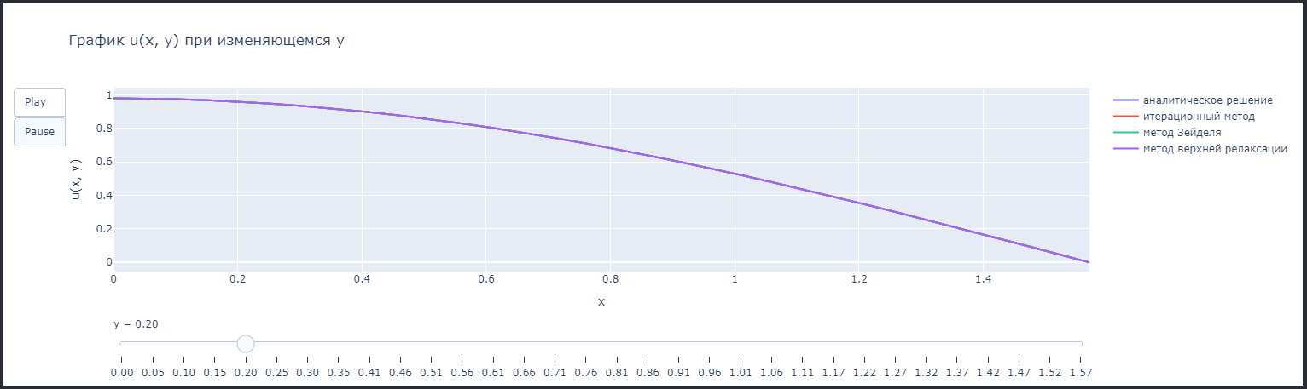
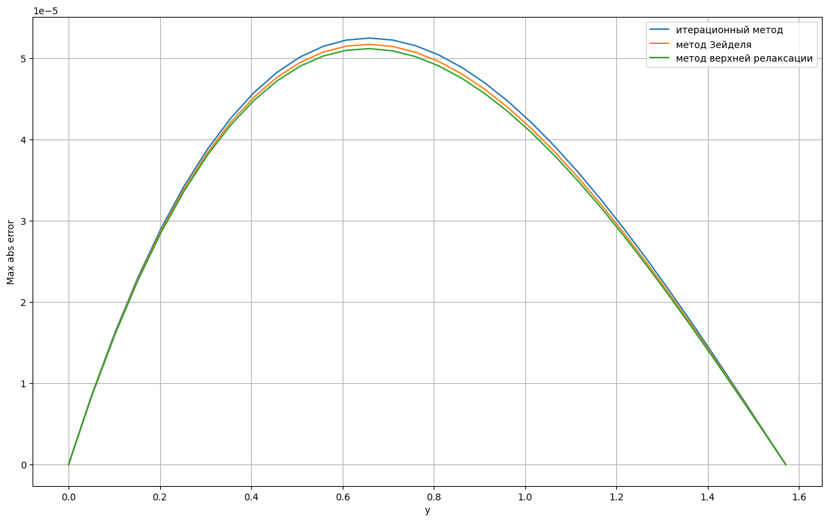
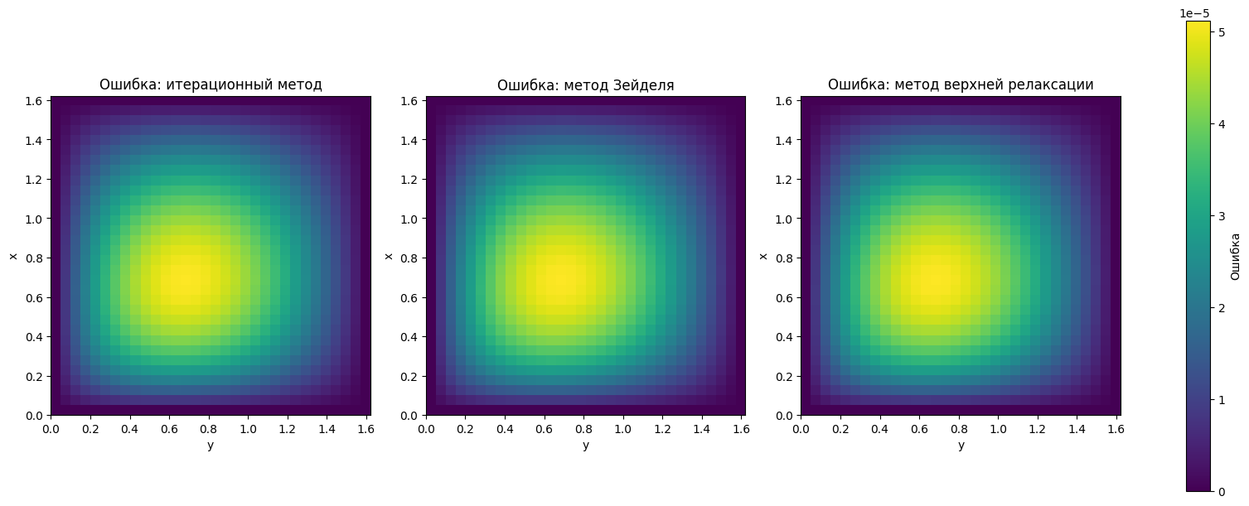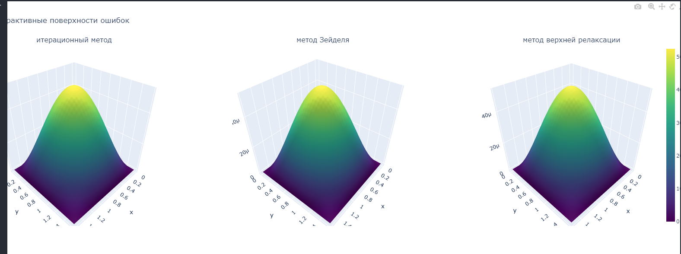
Итерационный метод:
Модуль максимальной ошибки = 5.2472169882356035e-05
Модуль средней ошибки = 2.078036545854044e-05
Количество итераций = 3116

Метод Зейделя:
Модуль максимальной ошибки = 5.17024186172943e-05
Модуль средней ошибки = 2.0462586706509715e-05
Количество итераций = 1655

Метод верхней релаксации:
Модуль максимальной ошибки = 5.117274327393062e-05
Модуль средней ошибки = 2.024848206312399e-05
Количество итераций = 597

Лабораторная работа №8

Задание:
Используя схемы переменных направлений и дробных шагов, решить двумерную начально-краевую задачу для дифференциального уравнения параболического типа. В различные моменты времени вычислить погрешность численного решения путем сравнения результатов с приведенным в задании аналитическим решением $U(x, t)$.. Исследовать зависимость погрешности от сеточных параметров $h_{x} h_{y}$.

Код:
Программа реализована на языке программирования Python.

main.py:
import plotly.graph_objects as go
from math import *
import numpy as np
import matplotlib.pyplot as plt

def f(x, y, t, a=1, b=1, mu1=1, mu2=1):
return 0

def phi_1(y, t, a=1, mu1=1, mu2=1):
return cos(mu2 * y) * exp(-(mu1**2 + mu2**2) * a * t)

def phi_2(y, t, a=1, mu1=1, mu2=1):
return (-1)**mu1 * cos(mu2 * y) * exp(-(mu1**2 + mu2**2) * a * t)

def phi_3(x, t, a=1, mu1=1, mu2=1):
return cos(mu1 * x) * exp(-(mu1**2 + mu2**2) * a * t)

def phi_4(x, t, a=1, mu1=1, mu2=1):
return (-1)**mu2 * cos(mu1 * x) * exp(-(mu1**2 + mu2**2) * a * t)

def psi(x, y, mu1=1, mu2=1):
return cos(mu1 * x) * cos(mu2 * y)

def solution(x, y, t, a=1, mu1=1, mu2=1):
return cos(mu1 * x) * cos(mu2 * y) * exp(-(mu1**2 + mu2**2) * a * t)

l_1 = pi
l_2 = pi
T = 1

N_x = 50
N_y = 50
K = 100

a = 1
b = a

alpha_1 = 0
beta_1 = 1

alpha_2 = 0
beta_2 = 1

alpha_3 = 0
beta_3 = 1

alpha_4 = 0
beta_4 = 1

graphics = True

def get_analytical_solution(
x_range,
y_range,
t_range,
h_x,
h_y,
tau,
a,
mu1,
mu2,
):
x = np.arange(*x_range, h_x)
y = np.arange(*y_range, h_y)
t = np.arange(*t_range, tau)
res = np.zeros((len(t), len(x), len(y)))
for idt in range(len(t)):
for idx in range(len(x)):
for idy in range(len(y)):
res[idt][idx][idy] = solution(x[idx], y[idy], t[idt], a=a, mu1=mu1, mu2=mu2)

return res

def max_abs_error(A, B):
return abs(A - B).max()

def mean_abs_error(A, B):
return abs(A - B).mean()
def tridiagonal_solve(A, b):
n = len(A)
v = [0 for _ in range(n)]
u = [0 for _ in range(n)]
v[0] = A[0][1] / -A[0][0]
u[0] = b[0] / A[0][0]
for i in range(1, n-1):
v[i] = A[i][i+1] / (-A[i][i] - A[i][i-1] * v[i-1])
u[i] = (A[i][i-1] * u[i-1] - b[i]) / (-A[i][i] - A[i][i-1] * v[i-1])
v[n-1] = 0
u[n-1] = (A[n-1][n-2] * u[n-2] - b[n-1]) / (-A[n-1][n-1] - A[n-1][n-2] * v[n-2])

x = [0 for _ in range(n)]
x[n-1] = u[n-1]
for i in range(n-1, 0, -1):
x[i-1] = v[i-1] * x[i] + u[i-1]
return np.array(x)

def compute_D_1i(res, x, y, t, cur_x_id, cur_y_id, cur_t_id, tau, h_y, a, b, gamma, n, f, mu1, mu2):
return (
res[cur_x_id][cur_y_id] * (1 + gamma) / tau +
b * gamma / (n - 1) *
(res[cur_x_id][cur_y_id + 1] - 2 * res[cur_x_id][cur_y_id] + res[cur_x_id][cur_y_id - 1]) / h_y**2 +
gamma / (n - 1) * f(x[cur_x_id], y[cur_y_id], t[cur_t_id] + tau / 2, a, b, mu1, mu2) +
1 / n * (1 - gamma / (n - 1)) * f(x[cur_x_id], y[cur_y_id], t[cur_t_id], a, b, mu1, mu2)
)

def compute_D_2j(res_fraction, x, y, t, cur_x_id, cur_y_id, cur_t_id, tau, h_x, a, b, gamma, n, f, mu1, mu2):
return (
res_fraction[cur_x_id][cur_y_id] * (1 + gamma) / tau +
a * gamma / (n - 1) *
(res_fraction[cur_x_id + 1][cur_y_id] - 2 * res_fraction[cur_x_id][cur_y_id] + res_fraction[cur_x_id - 1][cur_y_id]) / h_x**2 +
gamma / (n - 1) * f(x[cur_x_id], y[cur_y_id], t[cur_t_id] + tau / 2, a, b, mu1, mu2) +
1 / n * (1 - gamma / (n - 1)) * f(x[cur_x_id], y[cur_y_id], t[cur_t_id + 1], a, b, mu1, mu2)
)
def finite_difference_schema_general_view(
x_range,
y_range,
t_range,
h_x,
h_y,
tau,
a=1,
b=1,
mu1=1,
mu2=1,
f=f,
alpha_1=0,
beta_1=1,
alpha_2=0,
beta_2=1,
alpha_3=0,
beta_3=1,
alpha_4=0,
beta_4=1,
phi_1=phi_1,
phi_2=phi_2,
phi_3=phi_3,
phi_4=phi_4,
psi=psi,
N=2,
gamma=1, # Для выбора между МПН: γ = N - 1 = 2 - 1 = 1; МДШ: γ = 0
):
x = np.arange(*x_range, h_x)
y = np.arange(*y_range, h_y)
t = np.arange(*t_range, tau)
n = len(x)
m = len(y)
k = len(t)
answer = []
res = np.zeros((n, m))

u0j_coeff = 2 * h_x * beta_1 - 3 * alpha_1
unj_coeff = 2 * h_x * beta_2 + 3 * alpha_2
ui0_coeff = 2 * h_y * beta_3 - 3 * alpha_3
uim_coeff = 2 * h_y * beta_4 + 3 * alpha_4

for cur_x_id in range(n):
for cur_y_id in range(m):
res[cur_x_id][cur_y_id] = psi(x[cur_x_id], y[cur_y_id], mu1, mu2)

answer.append(res.copy())

for cur_t_id in range(0, k - 1):
res_fraction = res.copy()

# Строки 0, m
for cur_y_id in range(m):
res_fraction[0][cur_y_id] = 1 / u0j_coeff * (2 * h_x * phi_1(y[cur_y_id], t[cur_t_id] + tau / 2, a, mu1, mu2) - alpha_1 * (4 * res_fraction[1][cur_y_id] - res_fraction[2][cur_y_id]))
res_fraction[-1][cur_y_id] = 1 / unj_coeff * (2 * h_x * phi_2(y[cur_y_id], t[cur_t_id] + tau / 2, a, mu1, mu2) + alpha_2 * (4 * res_fraction[-2][cur_y_id] - res_fraction[-3][cur_y_id]))

# Столбцы 0, n
for cur_x_id in range(n):
res_fraction[cur_x_id][0] = 1 / ui0_coeff * (2 * h_y * phi_3(x[cur_x_id], t[cur_t_id] + tau / 2, a, mu1, mu2) - alpha_3 * (4 * res_fraction[cur_x_id][1] - res_fraction[cur_x_id][2]))
res_fraction[cur_x_id][-1] = 1 / uim_coeff * (2 * h_y * phi_4(x[cur_x_id], t[cur_t_id] + tau / 2, a, mu1, mu2) + alpha_4 * (4 * res_fraction[cur_x_id][-2] - res_fraction[cur_x_id][-3]))

# Шаг 1.5.2 Заполнение внутренних точек с использование решение трёхдиагональной матрицы
A_1i = -a / h_x**2
B_1i = (1 + gamma) / tau + 2 * a / h_x**2
C_1i = -a / h_x**2

for cur_y_id in range(1, m - 1):
A = np.zeros((n-2, n-2)) # методом прогонки рассматриваются только внутренние точки, без границ

# создаём систему уравнений для неявной схемы
A[0][0] = B_1i + A_1i / u0j_coeff * (-4 * alpha_1) #B_11
A[0][1] = C_1i + A_1i / u0j_coeff * alpha_1 # C_11
for i in range(1, len(A) - 1):
A[i][i-1] = A_1i
A[i][i] = B_1i
A[i][i+1] = C_1i
A[-1][-2] = A_1i + C_1i / unj_coeff * (-alpha_2) #A_1{N_1 - 1}
A[-1][-1] = B_1i + C_1i / unj_coeff * 4 * alpha_2 #B_1{N_1 - 1}

# вектор b - это предыдущие строки без первого и последнего элементов
B = np.zeros(n-2)
for cur_x_id in range(1, n-1):
B[cur_x_id - 1] = compute_D_1i(res, x, y, t, cur_x_id, cur_y_id, cur_t_id, tau, h_y, a, b, gamma, N, f, mu1, mu2)

# применим граничные условия
B[0] -= A_1i / u0j_coeff * 2 * h_x * phi_1(y[cur_y_id], t[cur_t_id] + tau / 2, a, mu1, mu2)
B[-1] -= C_1i / unj_coeff * 2 * h_x * phi_2(y[cur_y_id], t[cur_t_id] + tau / 2, a, mu1, mu2)

res_fraction[1:-1, cur_y_id] = tridiagonal_solve(A, B)

# Шаг 1.5.3 Инициализация дробной сетки c граничными условиями второго порядка (α_i ≠ 0)
for cur_y_id in range(m):
if alpha_1 != 0:
res_fraction[0][cur_y_id] = 1 / u0j_coeff * (2 * h_x * phi_1(y[cur_y_id], t[cur_t_id] + tau / 2, a, mu1, mu2) - alpha_1 * (4 * res_fraction[1][cur_y_id] - res_fraction[2][cur_y_id]))
if alpha_2 != 0:
res_fraction[-1][cur_y_id] = 1 / unj_coeff * (2 * h_x * phi_2(y[cur_y_id], t[cur_t_id] + tau / 2, a, mu1, mu2) + alpha_2 * (4 * res_fraction[-2][cur_y_id] - res_fraction[-3][cur_y_id]))

for cur_x_id in range(n):
if alpha_3 != 0:
res_fraction[cur_x_id][0] = 1 / ui0_coeff * (2 * h_y * phi_3(x[cur_x_id], t[cur_t_id] + tau / 2, a, mu1, mu2) - alpha_3 * (4 * res_fraction[cur_x_id][1] - res_fraction[cur_x_id][2]))
if alpha_4 != 0:
res_fraction[cur_x_id][-1] = 1 / uim_coeff * (2 * h_y * phi_4(x[cur_x_id], t[cur_t_id] + tau / 2, a, mu1, mu2) + alpha_4 * (4 * res_fraction[cur_x_id][-2] - res_fraction[cur_x_id][-3]))

# Шаг 2.0 Инициализация сетки следующего слоя
res = res_fraction.copy()

# Шаг 2.1 Инициализация сетки следующего слоя c граничными условиями первого порядка (α_i = 0)
# Строки 0, m
for cur_y_id in range(m):
if alpha_1 == 0:
res[0][cur_y_id] = 1 / u0j_coeff * (2 * h_x * phi_1(y[cur_y_id], t[cur_t_id + 1], a, mu1, mu2) - alpha_1 * (4 * res[1][cur_y_id] - res[2][cur_y_id]))
if alpha_2 == 0:
res[-1][cur_y_id] = 1 / unj_coeff * (2 * h_x * phi_2(y[cur_y_id], t[cur_t_id + 1], a, mu1, mu2) + alpha_2 * (4 * res[-2][cur_y_id] - res[-3][cur_y_id]))

# Столбцы 0, n
for cur_x_id in range(n):
if alpha_3 == 0:
res[cur_x_id][0] = 1 / ui0_coeff * (2 * h_y * phi_3(x[cur_x_id], t[cur_t_id + 1], a, mu1, mu2) - alpha_3 * (4 * res[cur_x_id][1] - res[cur_x_id][2]))
if alpha_4 == 0:
res[cur_x_id][-1] = 1 / uim_coeff * (2 * h_y * phi_4(x[cur_x_id], t[cur_t_id + 1], a, mu1, mu2) + alpha_4 * (4 * res[cur_x_id][-2] - res[cur_x_id][-3]))

# Шаг 2.2 Заполнение внутренних точек с использование решение трёхдиагональной матрицы
A_2j = -b / h_y**2
B_2j = (1 + gamma) / tau + 2 * b / h_y**2
C_2j = -b / h_y**2

for cur_x_id in range(1, n - 1):
A = np.zeros((m-2, m-2)) # методом прогонки рассматриваются только внутренние точки, без границ

# создаём систему уравнений для неявной схемы
A[0][0] = B_2j + A_2j / ui0_coeff * (-4 * alpha_3) #B_21
A[0][1] = C_2j + A_2j / ui0_coeff * alpha_3 # C_21
for i in range(1, len(A) - 1):
A[i][i-1] = A_2j
A[i][i] = B_2j
A[i][i+1] = C_2j
A[-1][-2] = A_2j + C_2j / uim_coeff * (-alpha_4) #A_2{N_2 - 1}
A[-1][-1] = B_2j + C_2j / uim_coeff * 4 * alpha_4 #B_2{N_2 - 1}

# вектор b - это предыдущие строки без первого и последнего элементов
B = np.zeros(m-2)
for cur_y_id in range(1, m-1):
B[cur_y_id - 1] = compute_D_2j(res_fraction, x, y, t, cur_x_id, cur_y_id, cur_t_id, tau, h_x, a, b, gamma, N, f, mu1, mu2)

# применим граничные условия
B[0] -= A_2j / ui0_coeff * 2 * h_y * phi_3(x[cur_x_id], t[cur_t_id + 1], a, mu1, mu2)
B[-1] -= C_2j / uim_coeff * 2 * h_y * phi_4(x[cur_x_id], t[cur_t_id + 1], a, mu1, mu2)

res[cur_x_id, 1:-1] = tridiagonal_solve(A, B)

# Шаг 2.3 Инициализация сетки следующего слоя c граничными условиями второго порядка (α_i ≠ 0)
for cur_y_id in range(m):
if alpha_1 != 0:
res[0][cur_y_id] = 1 / u0j_coeff * (2 * h_x * phi_1(y[cur_y_id], t[cur_t_id + 1], a, mu1, mu2) - alpha_1 * (4 * res[1][cur_y_id] - res[2][cur_y_id]))
if alpha_2 != 0:
res[-1][cur_y_id] = 1 / unj_coeff * (2 * h_x * phi_2(y[cur_y_id], t[cur_t_id + 1], a, mu1, mu2) + alpha_2 * (4 * res[-2][cur_y_id] - res[-3][cur_y_id]))

for cur_x_id in range(n):
if alpha_3 != 0:
res[cur_x_id][0] = 1 / ui0_coeff * (2 * h_y * phi_3(x[cur_x_id], t[cur_t_id + 1], a, mu1, mu2) - alpha_3 * (4 * res[cur_x_id][1] - res[cur_x_id][2]))
if alpha_4 != 0:
res[cur_x_id][-1] = 1 / uim_coeff * (2 * h_y * phi_4(x[cur_x_id], t[cur_t_id + 1], a, mu1, mu2) + alpha_4 * (4 * res[cur_x_id][-2] - res[cur_x_id][-3]))

answer.append(res.copy())

np_answer = np.array(answer)
return np_answer
def plot_results_t_and_x(solutions, cur_time, cur_x, x_range, y_range, t_range, h_x, h_y, tau):
x = np.arange(*x_range, h_x)
y = np.arange(*y_range, h_y)
t = np.arange(*t_range, tau)
cur_t_id = abs(t - cur_time).argmin()
cur_x_id = abs(x - cur_x).argmin()

plt.figure(figsize=(15, 9))
for method_name, solution in solutions.items():
plt.plot(y, solution[cur_t_id][cur_x_id], label=method_name)

plt.xlabel('y')
plt.ylabel('U')
plt.title("График значений методов при фиксированном t и x")
plt.legend()
plt.grid()
plt.show()
def performing_a_variant_of_laboratory_work(
l_1=pi,
l_2=pi,
T=2,
N_x=50,
N_y=50,
K=100,
a=1,
b=1,
mu1=1,
mu2=1,
f=f,
alpha_1=0, # Коэффициент перед ∂/∂x u(0, y)
beta_1=1, # Коэффициент перед u(0, y)
alpha_2=0, # Коэффициент перед ∂/∂x u(l₁, y)
beta_2=1, # Коэффициент перед u(l₁, y)
alpha_3=1, # Коэффициент перед ∂/∂y u(x, 0)
beta_3=0, # Коэффициент перед u(x, 0)
alpha_4=0, # Коэффициент перед ∂/∂y u(x, l₂)
beta_4=1, # Коэффициент перед u(x, l₂)
phi_1=phi_1, # Граничное условие для 0 по x
phi_2=phi_2, # Граничное условие для l₁ по x
phi_3=phi_3, # Граничное условие для 0 по y
phi_4=phi_4, # Граничное условие для l₂ по y
psi=psi, # Граничное условие для 0 по t
N = 2,
graphics=True,
):

h_x = (l_1 - 0) / N_x
h_y = (l_2 - 0) / N_y
tau = (T - 0) / K

x_begin = 0
x_end = l_1 + h_x

y_begin = 0
y_end = l_2 + h_y

t_begin = 0
t_end = T + tau

analytical_solution = get_analytical_solution(
x_range=(x_begin, x_end),
y_range=(y_begin, y_end),
t_range=(t_begin, t_end),
h_x=h_x,
h_y=h_y,
tau=tau,
a=a,
mu1=mu1,
mu2=mu2,
)

solutions_4 = dict()

solutions_4["Аналитическое решение"] = analytical_solution

MPN = finite_difference_schema_general_view(
x_range=(x_begin, x_end),
y_range=(y_begin, y_end),
t_range=(t_begin, t_end),
h_x=h_x,
h_y=h_y,
tau=tau,
a=a,
b=b,
mu1=mu1,
mu2=mu2,
f=f,
alpha_1=alpha_1,
beta_1=beta_1,
alpha_2=alpha_2,
beta_2=beta_2,
alpha_3=alpha_3,
beta_3=beta_3,
alpha_4=alpha_4,
beta_4=beta_4,
phi_1=phi_1,
phi_2=phi_2,
phi_3=phi_3,
phi_4=phi_4,
psi=psi,
N=N,
gamma=1, # Для выбора между МПН: γ = N - 1 = 2 - 1 = 1; МДШ: γ = 0
)

solutions_4["Метод переменных направлений"] = MPN
max_error_MPN = max_abs_error(MPN, analytical_solution)
mean_error_MPN = mean_abs_error(MPN, analytical_solution)

MDSh = finite_difference_schema_general_view(
x_range=(x_begin, x_end),
y_range=(y_begin, y_end),
t_range=(t_begin, t_end),
h_x=h_x,
h_y=h_y,
tau=tau,
a=a,
b=b,
mu1=mu1,
mu2=mu2,
f=f,
alpha_1=alpha_1,
beta_1=beta_1,
alpha_2=alpha_2,
beta_2=beta_2,
alpha_3=alpha_3,
beta_3=beta_3,
alpha_4=alpha_4,
beta_4=beta_4,
phi_1=phi_1,
phi_2=phi_2,
phi_3=phi_3,
phi_4=phi_4,
psi=psi,
N=N,
gamma=0, # Для выбора между МПН: γ = N - 1 = 2 - 1 = 1; МДШ: γ = 0
)

solutions_4["Метод дробных шагов"] = MDSh
max_error_MDSh = max_abs_error(MDSh, analytical_solution)
mean_error_MDSh = mean_abs_error(MDSh, analytical_solution)

if graphics == True:
plot_results_t_and_x(
solutions=solutions_4,
cur_x=0.5,
cur_time=0.5,
x_range=(x_begin, x_end),
y_range=(y_begin, y_end),
t_range=(t_begin, t_end),
h_x=h_x,
h_y=h_y,
tau=tau,
)

return max_error_MPN, mean_error_MPN, max_error_MDSh, mean_error_MDSh
mu1 = 1
mu2 = 1

max_error_MPN, mean_error_MPN, max_error_MDSh, mean_error_MDSh = performing_a_variant_of_laboratory_work(
l_1=l_1,
l_2=l_2,
T=T,
N_x=N_x,
N_y=N_y,
K=K,
a=a,
b=b,
mu1=mu1,
mu2=mu2,
f=f,
alpha_1=alpha_1,
beta_1=beta_1,
alpha_2=alpha_2,
beta_2=beta_2,
alpha_3=alpha_3,
beta_3=beta_3,
alpha_4=alpha_4,
beta_4=beta_4,
phi_1=phi_1,
phi_2=phi_2,
phi_3=phi_3,
phi_4=phi_4,
psi=psi,
graphics=graphics,
)

print('Метод переменных направлений')
print(f'Модуль максимальной ошибки = {max_error_MPN}')
print(f'Модуль средней ошибки = {mean_error_MPN}')

print()
print('Метод дробных шагов')
print(f'Модуль максимальной ошибки = {max_error_MDSh}')
print(f'Модуль средней ошибки = {mean_error_MDSh}')

Nx_values = [5, 10, 15, 20]
Ny_values = [20, 40, 60, 80]
K_values = [50, 100, 150, 200]

errors_hx = {'max': [], 'mean': []}
errors_hy = {'max': [], 'mean': []}
errors_tau = {'max': [], 'mean': []}

for N_x in Nx_values:
h_x = (l_1 - 0) / N_x

max_error_MPN, mean_error_MPN, max_error_MDSh, mean_error_MDSh = performing_a_variant_of_laboratory_work(
l_1=l_1,
l_2=l_2,
T=T,
N_x=N_x,
N_y=20,
K=100,
a=a,
b=b,
mu1=mu1,
mu2=mu2,
f=f,
alpha_1=alpha_1,
beta_1=beta_1,
alpha_2=alpha_2,
beta_2=beta_2,
alpha_3=alpha_3,
beta_3=beta_3,
alpha_4=alpha_4,
beta_4=beta_4,
phi_1=phi_1,
phi_2=phi_2,
phi_3=phi_3,
phi_4=phi_4,
psi=psi,
graphics=False,
)

errors_hx['max'].append((h_x, max_error_MPN, max_error_MDSh))
errors_hx['mean'].append((h_x, mean_error_MPN, mean_error_MDSh))

for N_y in Ny_values:
h_y = (l_2 - 0) / N_y

max_error_MPN, mean_error_MPN, max_error_MDSh, mean_error_MDSh = performing_a_variant_of_laboratory_work(
l_1=l_1,
l_2=l_2,
T=T,
N_x=50,
N_y=N_y,
K=100,
a=a,
b=b,
mu1=mu1,
mu2=mu2,
f=f,
alpha_1=alpha_1,
beta_1=beta_1,
alpha_2=alpha_2,
beta_2=beta_2,
alpha_3=alpha_3,
beta_3=beta_3,
alpha_4=alpha_4,
beta_4=beta_4,
phi_1=phi_1,
phi_2=phi_2,
phi_3=phi_3,
phi_4=phi_4,
psi=psi,
graphics=False,
)

errors_hy['max'].append((h_y, max_error_MPN, max_error_MDSh))
errors_hy['mean'].append((h_y, mean_error_MPN, mean_error_MDSh))

for K in K_values:
tau = (T - 0) / K

max_error_MPN, mean_error_MPN, max_error_MDSh, mean_error_MDSh = performing_a_variant_of_laboratory_work(
l_1=l_1,
l_2=l_2,
T=T,
N_x=50,
N_y=50,
K=K,
a=a,
b=b,
mu1=mu1,
mu2=mu2,
f=f,
alpha_1=alpha_1,
beta_1=beta_1,
alpha_2=alpha_2,
beta_2=beta_2,
alpha_3=alpha_3,
beta_3=beta_3,
alpha_4=alpha_4,
beta_4=beta_4,
phi_1=phi_1,
phi_2=phi_2,
phi_3=phi_3,
phi_4=phi_4,
psi=psi,
graphics=False,
)

errors_tau['max'].append((tau, max_error_MPN, max_error_MDSh))
errors_tau['mean'].append((tau, mean_error_MPN, mean_error_MDSh))

def plot_errors(errors, xlabel, title):
h_values = [item[0] for item in errors['max']]
max_errors_MPN = [item[1] for item in errors['max']]
max_errors_MDSh = [item[2] for item in errors['max']]
mean_errors_MPN = [item[1] for item in errors['mean']]
mean_errors_MDSh = [item[2] for item in errors['mean']]

plt.figure(figsize=(10, 6))
plt.plot(h_values, max_errors_MPN, label='Max Error (MPN)', marker='o')
plt.plot(h_values, max_errors_MDSh, label='Max Error (MDSh)', marker='o')
plt.plot(h_values, mean_errors_MPN, label='Mean Error (MPN)', marker='x')
plt.plot(h_values, mean_errors_MDSh, label='Mean Error (MDSh)', marker='x')
plt.xlabel(xlabel)
plt.ylabel("Error Value")
plt.title(title)
plt.legend()
plt.grid()
plt.show()

plot_errors(errors_hx, xlabel="h_x", title="Зависимость ошибок от шага h_x")
plot_errors(errors_hy, xlabel="h_y", title="Зависимость ошибок от шага h_y")
plot_errors(errors_tau, xlabel="tau", title="Зависимость ошибок от шага tau")

mu1 = 2
mu2 = 1

max_error_MPN, mean_error_MPN, max_error_MDSh, mean_error_MDSh = performing_a_variant_of_laboratory_work(
l_1=l_1,
l_2=l_2,
T=T,
N_x=N_x,
N_y=N_y,
K=K,
a=a,
b=b,
mu1=mu1,
mu2=mu2,
f=f,
alpha_1=alpha_1,
beta_1=beta_1,
alpha_2=alpha_2,
beta_2=beta_2,
alpha_3=alpha_3,
beta_3=beta_3,
alpha_4=alpha_4,
beta_4=beta_4,
phi_1=phi_1,
phi_2=phi_2,
phi_3=phi_3,
phi_4=phi_4,
psi=psi,
graphics=graphics,
)

print('Метод переменных направлений')
print(f'Модуль максимальной ошибки = {max_error_MPN}')
print(f'Модуль средней ошибки = {mean_error_MPN}')

print()
print('Метод дробных шагов')
print(f'Модуль максимальной ошибки = {max_error_MDSh}')
print(f'Модуль средней ошибки = {mean_error_MDSh}')

Nx_values = [5, 10, 15, 20]
Ny_values = [20, 40, 60, 80]
K_values = [50, 100, 150, 200]

errors_hx = {'max': [], 'mean': []}
errors_hy = {'max': [], 'mean': []}
errors_tau = {'max': [], 'mean': []}

for N_x in Nx_values:
h_x = (l_1 - 0) / N_x

max_error_MPN, mean_error_MPN, max_error_MDSh, mean_error_MDSh = performing_a_variant_of_laboratory_work(
l_1=l_1,
l_2=l_2,
T=T,
N_x=N_x,
N_y=20,
K=100,
a=a,
b=b,
mu1=mu1,
mu2=mu2,
f=f,
alpha_1=alpha_1,
beta_1=beta_1,
alpha_2=alpha_2,
beta_2=beta_2,
alpha_3=alpha_3,
beta_3=beta_3,
alpha_4=alpha_4,
beta_4=beta_4,
phi_1=phi_1,
phi_2=phi_2,
phi_3=phi_3,
phi_4=phi_4,
psi=psi,
graphics=False,
)

errors_hx['max'].append((h_x, max_error_MPN, max_error_MDSh))
errors_hx['mean'].append((h_x, mean_error_MPN, mean_error_MDSh))

for N_y in Ny_values:
h_y = (l_2 - 0) / N_y

max_error_MPN, mean_error_MPN, max_error_MDSh, mean_error_MDSh = performing_a_variant_of_laboratory_work(
l_1=l_1,
l_2=l_2,
T=T,
N_x=50,
N_y=N_y,
K=100,
a=a,
b=b,
mu1=mu1,
mu2=mu2,
f=f,
alpha_1=alpha_1,
beta_1=beta_1,
alpha_2=alpha_2,
beta_2=beta_2,
alpha_3=alpha_3,
beta_3=beta_3,
alpha_4=alpha_4,
beta_4=beta_4,
phi_1=phi_1,
phi_2=phi_2,
phi_3=phi_3,
phi_4=phi_4,
psi=psi,
graphics=False,
)

errors_hy['max'].append((h_y, max_error_MPN, max_error_MDSh))
errors_hy['mean'].append((h_y, mean_error_MPN, mean_error_MDSh))

for K in K_values:
tau = (T - 0) / K

max_error_MPN, mean_error_MPN, max_error_MDSh, mean_error_MDSh = performing_a_variant_of_laboratory_work(
l_1=l_1,
l_2=l_2,
T=T,
N_x=50,
N_y=50,
K=K,
a=a,
b=b,
mu1=mu1,
mu2=mu2,
f=f,
alpha_1=alpha_1,
beta_1=beta_1,
alpha_2=alpha_2,
beta_2=beta_2,
alpha_3=alpha_3,
beta_3=beta_3,
alpha_4=alpha_4,
beta_4=beta_4,
phi_1=phi_1,
phi_2=phi_2,
phi_3=phi_3,
phi_4=phi_4,
psi=psi,
graphics=False,
)

errors_tau['max'].append((tau, max_error_MPN, max_error_MDSh))
errors_tau['mean'].append((tau, mean_error_MPN, mean_error_MDSh))

def plot_errors(errors, xlabel, title):
h_values = [item[0] for item in errors['max']]
max_errors_MPN = [item[1] for item in errors['max']]
max_errors_MDSh = [item[2] for item in errors['max']]
mean_errors_MPN = [item[1] for item in errors['mean']]
mean_errors_MDSh = [item[2] for item in errors['mean']]

plt.figure(figsize=(10, 6))
plt.plot(h_values, max_errors_MPN, label='Max Error (MPN)', marker='o')
plt.plot(h_values, max_errors_MDSh, label='Max Error (MDSh)', marker='o')
plt.plot(h_values, mean_errors_MPN, label='Mean Error (MPN)', marker='x')
plt.plot(h_values, mean_errors_MDSh, label='Mean Error (MDSh)', marker='x')
plt.xlabel(xlabel)
plt.ylabel("Error Value")
plt.title(title)
plt.legend()
plt.grid()
plt.show()

plot_errors(errors_hx, xlabel="h_x", title="Зависимость ошибок от шага h_x")
plot_errors(errors_hy, xlabel="h_y", title="Зависимость ошибок от шага h_y")
plot_errors(errors_tau, xlabel="tau", title="Зависимость ошибок от шага tau")

mu1 = 1
mu2 = 2

max_error_MPN, mean_error_MPN, max_error_MDSh, mean_error_MDSh = performing_a_variant_of_laboratory_work(
l_1=l_1,
l_2=l_2,
T=T,
N_x=N_x,
N_y=N_y,
K=K,
a=a,
b=b,
mu1=mu1,
mu2=mu2,
f=f,
alpha_1=alpha_1,
beta_1=beta_1,
alpha_2=alpha_2,
beta_2=beta_2,
alpha_3=alpha_3,
beta_3=beta_3,
alpha_4=alpha_4,
beta_4=beta_4,
phi_1=phi_1,
phi_2=phi_2,
phi_3=phi_3,
phi_4=phi_4,
psi=psi,
graphics=graphics,
)

print('Метод переменных направлений')
print(f'Модуль максимальной ошибки = {max_error_MPN}')
print(f'Модуль средней ошибки = {mean_error_MPN}')

print()
print('Метод дробных шагов')
print(f'Модуль максимальной ошибки = {max_error_MDSh}')
print(f'Модуль средней ошибки = {mean_error_MDSh}')

Nx_values = [5, 10, 15, 20]
Ny_values = [20, 40, 60, 80]
K_values = [50, 100, 150, 200]

errors_hx = {'max': [], 'mean': []}
errors_hy = {'max': [], 'mean': []}
errors_tau = {'max': [], 'mean': []}

for N_x in Nx_values:
h_x = (l_1 - 0) / N_x

max_error_MPN, mean_error_MPN, max_error_MDSh, mean_error_MDSh = performing_a_variant_of_laboratory_work(
l_1=l_1,
l_2=l_2,
T=T,
N_x=N_x,
N_y=20,
K=100,
a=a,
b=b,
mu1=mu1,
mu2=mu2,
f=f,
alpha_1=alpha_1,
beta_1=beta_1,
alpha_2=alpha_2,
beta_2=beta_2,
alpha_3=alpha_3,
beta_3=beta_3,
alpha_4=alpha_4,
beta_4=beta_4,
phi_1=phi_1,
phi_2=phi_2,
phi_3=phi_3,
phi_4=phi_4,
psi=psi,
graphics=False,
)

errors_hx['max'].append((h_x, max_error_MPN, max_error_MDSh))
errors_hx['mean'].append((h_x, mean_error_MPN, mean_error_MDSh))

for N_y in Ny_values:
h_y = (l_2 - 0) / N_y

max_error_MPN, mean_error_MPN, max_error_MDSh, mean_error_MDSh = performing_a_variant_of_laboratory_work(
l_1=l_1,
l_2=l_2,
T=T,
N_x=50,
N_y=N_y,
K=100,
a=a,
b=b,
mu1=mu1,
mu2=mu2,
f=f,
alpha_1=alpha_1,
beta_1=beta_1,
alpha_2=alpha_2,
beta_2=beta_2,
alpha_3=alpha_3,
beta_3=beta_3,
alpha_4=alpha_4,
beta_4=beta_4,
phi_1=phi_1,
phi_2=phi_2,
phi_3=phi_3,
phi_4=phi_4,
psi=psi,
graphics=False,
)

errors_hy['max'].append((h_y, max_error_MPN, max_error_MDSh))
errors_hy['mean'].append((h_y, mean_error_MPN, mean_error_MDSh))

for K in K_values:
tau = (T - 0) / K

max_error_MPN, mean_error_MPN, max_error_MDSh, mean_error_MDSh = performing_a_variant_of_laboratory_work(
l_1=l_1,
l_2=l_2,
T=T,
N_x=50,
N_y=50,
K=K,
a=a,
b=b,
mu1=mu1,
mu2=mu2,
f=f,
alpha_1=alpha_1,
beta_1=beta_1,
alpha_2=alpha_2,
beta_2=beta_2,
alpha_3=alpha_3,
beta_3=beta_3,
alpha_4=alpha_4,
beta_4=beta_4,
phi_1=phi_1,
phi_2=phi_2,
phi_3=phi_3,
phi_4=phi_4,
psi=psi,
graphics=False,
)

errors_tau['max'].append((tau, max_error_MPN, max_error_MDSh))
errors_tau['mean'].append((tau, mean_error_MPN, mean_error_MDSh))

def plot_errors(errors, xlabel, title):
h_values = [item[0] for item in errors['max']]
max_errors_MPN = [item[1] for item in errors['max']]
max_errors_MDSh = [item[2] for item in errors['max']]
mean_errors_MPN = [item[1] for item in errors['mean']]
mean_errors_MDSh = [item[2] for item in errors['mean']]

plt.figure(figsize=(10, 6))
plt.plot(h_values, max_errors_MPN, label='Max Error (MPN)', marker='o')
plt.plot(h_values, max_errors_MDSh, label='Max Error (MDSh)', marker='o')
plt.plot(h_values, mean_errors_MPN, label='Mean Error (MPN)', marker='x')
plt.plot(h_values, mean_errors_MDSh, label='Mean Error (MDSh)', marker='x')
plt.xlabel(xlabel)
plt.ylabel("Error Value")
plt.title(title)
plt.legend()
plt.grid()
plt.show()

plot_errors(errors_hx, xlabel="h_x", title="Зависимость ошибок от шага h_x")
plot_errors(errors_hy, xlabel="h_y", title="Зависимость ошибок от шага h_y")
plot_errors(errors_tau, xlabel="tau", title="Зависимость ошибок от шага tau")

Пример работы:
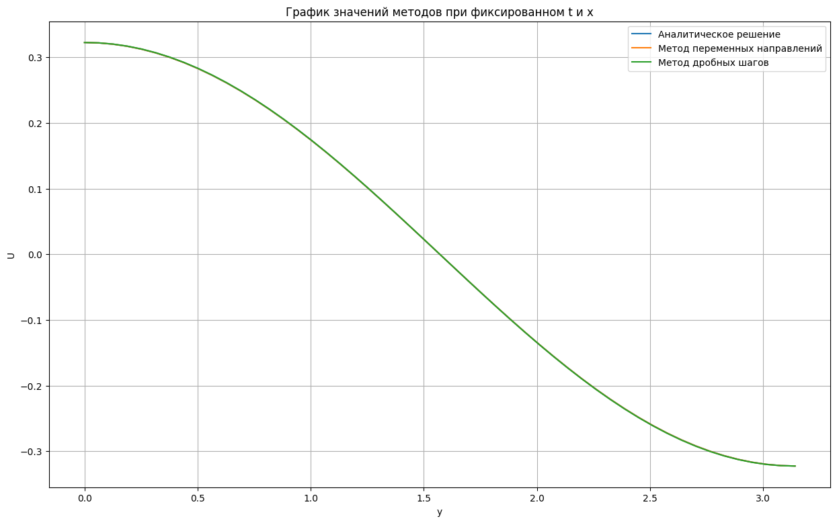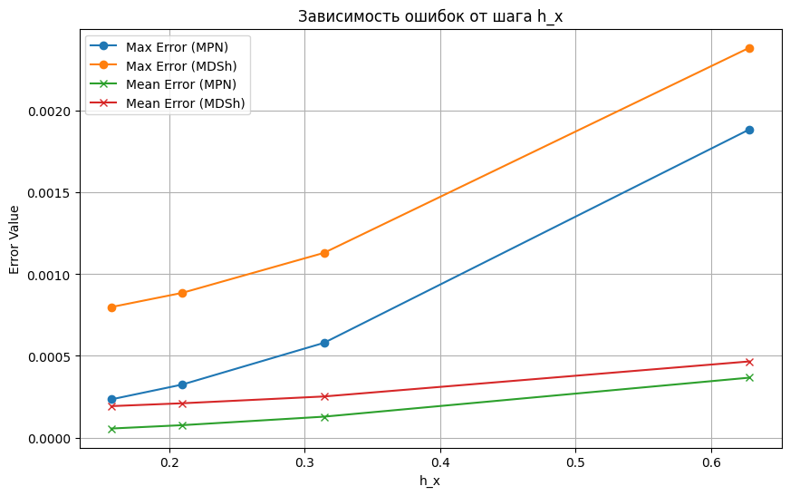
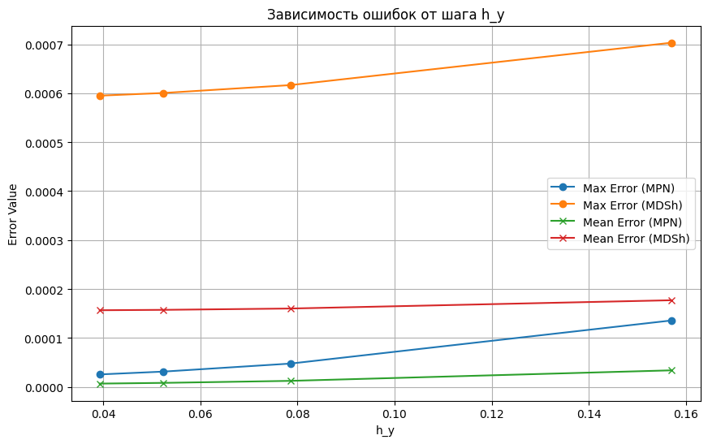
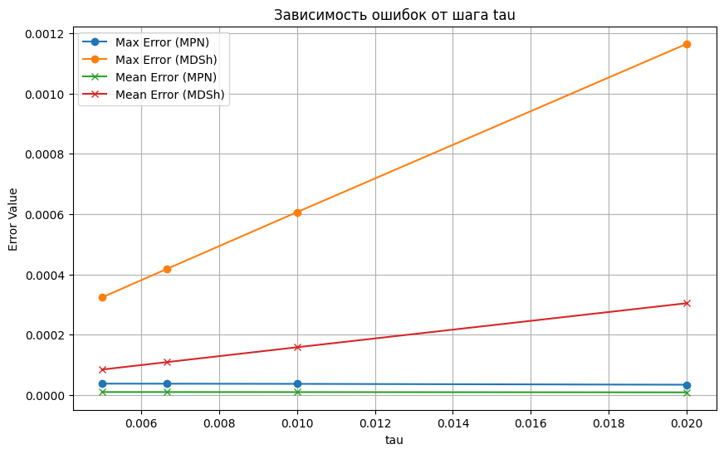

Выводы:
В ходе выполнения лабораторных работ было изучено много численных методов, позволяющих решить широкий спектр задач. Также была практика на языке Python, в частности были изучены библиотеки matplotlib и plotly.

